学生选课项目文档

技术小组 se2-01小组

小组成员  **肖越（2017051604113）**

**吴丹（2017051604117）**

**李腾飞（2017051604095）**

指导教师  **龚伟**

起止时间 2020年2月 ～ 2020年6月

项目仓库地址 <https://github.com/wudanwudan/selectclass.git>

重庆师范大学软件工程系

摘要

本系统开发的目的是采用信息化和网络化的手段，帮助学生和学校信息化的管理选课教学任务。为学生提供全面的选课数据信息，为有效的控制选课提供有力的帮助；为学校做到及时、准确地掌握选课情况，为选修课程做好部署工作。本系统采用MVC模式，选用了当今流行的ThinkPHP框架，具有开发效率高，设计灵活，界面友好等特点。本系统使用的数据库是MySQL，采用了PHP，HTML等语言。

**关键词：**MVC模式，数据库，ThinkPHP

**Abstract：**The purpose of this system development is to help students and schools to manage their elective teaching tasks by means of informatization and networking. To provide students with comprehensive data and information on elective courses and to provide powerful help for effective control of elective courses; In order for the school to have a timely and accurate grasp of the elective situation, to do a good job in the deployment of elective courses. This system adopts MVC mode and adopts the popular ThinkPHP framework. It has the characteristics of high development efficiency, flexible design and friendly interface. The database used in this system is MySQL, which uses PHP, HTML and other languages.

**Key words：**MVC pattern; database; ThinkPHP

目录

一、引言 3

1.1 编写目的 3

1.2 背景 3

1.3 软件设计目标 3

二、任务概述 3

2.1 运行环境 3

2.2 用户特征 4

2.3 假定与约束 4

三、需求分析 4

3.1 需求分析 4

3.1.1 功能模块 4

3.1.2 对功能的一般性规定 5

3.1.3 对安全性的要求 5

3.2 功能需求 5

3.2.1 学生用例图 5

3.2.2 管理员用例图 9

3.2.3 教师用例图 11

3.3 对性能的规定 13

3.3.1 精度 13

3.3.2 时间特性要求 13

3.3.3 灵活性 14

3.3.4 输入输出要求 14

3.3.5 故障处理 14

四、选课系统基本设计 14

4.1 预期功能 14

4.2 数据库表单初步设计 14

4.3 相关软件及语言 15

五、系统架构及功能模块 16

5.1 系统架构流程图 16

5.2 系统总体结构图 17

5.3 系统流程图 17

5.3.1 学生模块详细流程图 17

5.3.2 老师模块详细流程图 18

5.3.3 管理员模块详细流程图 19

5.4 创建系统静态模型 19

5.5 创建系统动态模型 20

5.5.1 创建顺序图和活动图 20

5.5.2 创建管理员管理子系统顺序图 21

5.5.3 教师管理子系统顺序图 21

5.5.4 学生管理子系统顺序图 22

5.6 创建系统状态图 22

5.7 功能模块 23

六、数据库设计 23

6.1 E-R图 23

6.2 表单设计 23

七、系统实现及系统测试 25

7.1 学生 25

7.1.1 学生登录 25

7.1.2 修改信息（包括密码以内的所有自己的信息） 27

7.1.3 学生选课条件判断、退课 30

7.2 老师 35

7.2.1 老师登录 35

7.2.2 修改信息（包括密码以内的所有自己的信息） 36

7.2.3 添加课程 38

7.2.4 管理课程 40

7.3 管理员 44

7.3.1 管理员登录 44

7.3.2 修改信息（包括密码以内的所有自己的信息） 45

7.3.3 添加学生、老师 46

7.3.4 管理学生、老师 48

八、系统总结 49

九、附录 50

代码包目录说明：

php文件：selectClass\App\Lib\Action

html文件：selectClass\App\Tpl

css、img文件：selectClass\public

sql文件：selectclass.sql

## **一、引言**

## 1.1 编写目的

本文档目的旨在方便开发者更全面的分析整个系统，从各个方面综合分析系统的需求，把整个系统的需求细化为一些模块的具体需求，集中地预测研发中可能出现的问题从而尽量避免。同时本文档需要用户的参与，在开发前期以文档的形式来系统面向用户，用户根据自身的需求，结合此需求文档，向开发人员提出改进意见，用户也能更早的了解这个系统预想状态。对系统逐渐的清晰明了，以便尽早发现问题，及早改进，减少修改费用，从而方便今后系统能更好的开展。

## 1.2 背景

本系统开发的目的是采用信息化和网络化的手段，帮助学生和学校信息化的管理选课教学任务。为学生提供全面的选课数据信息，为有效的控制选课提供有力的帮助；为学校做到及时、准确地掌握选课情况，为选修课程做好部署工作。

## 1.3 软件设计目标

本系统是为高校学院制定的个人选课及管理的现代化信息平台，学生能过浏览器进行网上选课和并且可以查询自己的选课计划及所选课程进度。同时，管理员可以通过浏览器进行学生添加、老师添加、课程添加、删除和修改。这无论对于学生和教师管理员来说都节省了大量的工作量。充分利用网上选课系统来提高教学选课管理的效率，实现全面网络化、规范化和集成化。因此项任务具有时效性，适合网页版，并且此项目要与学校教务管理进行信息交互。

# 二、任务概述

## 2.1 运行环境

### （1）系统选型原则

1.PHP

PHP语言是跨平台、可扩展、OO(面向对象)的特性，是开发高校信息系统可靠性、高稳定性应用的最佳平台。

2.MySQL

3.开发工具:使用UML建模工具Rational Rose进行系统的详细设计。

4.EclipsePHP Studio 3

### （2）系统最低要求运行环境：

应用服务器：INTEL 2G CPU, 1G RAM 2台。

操作系统：WIN 2000 SERVER

EclipsePHP Studio 3中间件服务器：Apache

### （3）数据库

服务器：INTEL 2G CPU,1G RAM 2台，一台为备份，建议采用磁盘阵列作为存储方式。

操作系统：Web

数据库：MySQL

## 2.2 用户特征

系统的使用用户主要为学生，教师，教学秘书，系统管理员。

# 2.3 假定和约束

系统的使用用户主要是学生，教师，教务处工作人员（管理员），因此系统属于院校应用信息系统范畴内，运行在院校内部专网上，信息系统运行的前提和假设如下：

1) 信息采集表内容及格式（包含学生信息表，教师信息表，选修课程表）已经给定。

2) 信息采集系统依托院校内部专网运行，采用B/S结构构架，中心硬件设备建立在院校信息数据中心和各系院的相应信息系统机房中。

3) 院校中心机房及网络环境已经具备。

4) 系统用户仅限个系院学生，教师，教学秘书，管理员，不对外提供公开访问。

# 三、需求分析

## 3.1 需求规定

### 3.1.1 功能模块

学生：查看可选课程、选择课程、查询已选课程、退选课程、编辑个人信息

教学秘书：发布课程、查询已发布课程、编辑已发布课程，查询选课学生信息、编辑个人信息

教师：查看课程信息，编辑个人资料。

管理员：添加学生、管理学生信息、添加老师、管理教师信息、编辑个人信息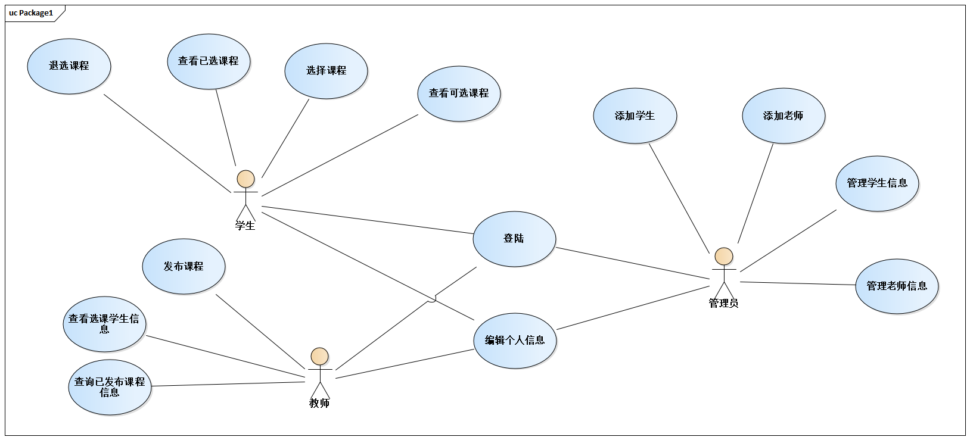

图3-1业务用例图

### 3.1.2 对功能的一般性规定

1. 指定必须支持简体中文GBK字符集，尽可能支持GBK18030。
2. 最终用户的所有新系统接口必须根据OO（面向对象）原则进行设计。
3. 新系统必须基于浏览器/应用服务器/数据库服务器程序模型。
4. 所用新系统如果存在国际、国内或行业标准，就按标准进行定义。
5. 所用新系统必须定义用户身份验证、访问控制和数据保护的管理职责与标准的安全性策略。
6. 学生选课信息系统完成覆盖全部系院多级广度的网络体系。系统应能保证各系院大量学生，教师的稳定、快速及准确的访问。

### 3.1.3 对安全性的要求

1：本系统运行在院校内部专网，与外网隔离，为不同的用户根据不同的角色设置了不同的访问权限。

2：数据传输安全性。

## 3.2 功能需求

### 3.2.1 学生用例图

创建系统用例的第一步是确定系统的参与者。网上选课系统的参与者包含三种，分别是Student（学生）, Teacher(教师)和SystemManager(管理员），如图所示。

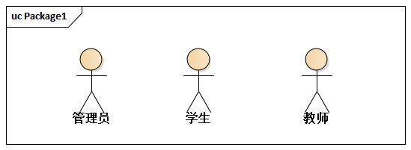

图4-1系统参与者

然后，我们根据参与者的不同分别画出各个参与者的用例图。

学生用例图：学生在本系统中的可以进行登录、查询课程、选择课程和查询个人信息的相关操作。通过这些活动创建的学生用例图如图4-2所示。

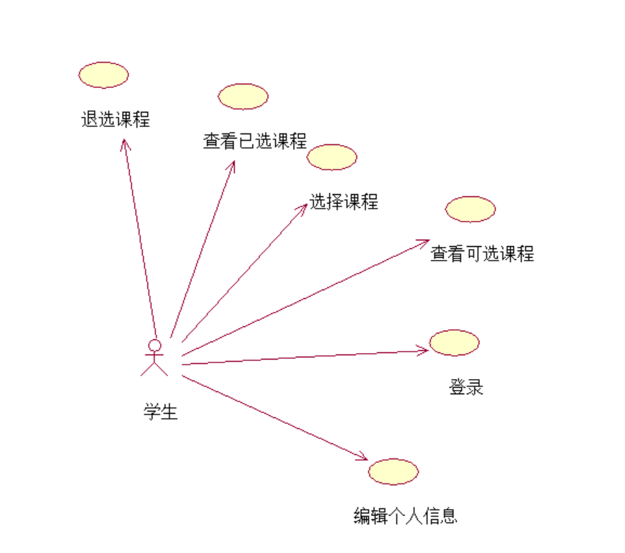

图4-2学生用例图

### （1）用例：编辑个人信息

**用例叙述**

学生可以通过选课系统查看自己的基本信息。

**假设条件**

* 系统提供了“个人信息”用户界面。
* 系统中有一个能够通过浏览器访问的个人信息数据库。

**前置条件**

* 学生已成功登陆系统。

**后置条件**

* NULL

**步骤序列**

1. 学生成功登陆系统，进入选课系统界面。
2. 选课系统自动显示学生的信息。

**受益参与者**

* 学生

### （2） 用例：查询个人信息

**用例叙述**

学生可以通过选课系统查看自己的基本信息。

**假设条件**

* 系统提供了“个人信息”用户界面。
* 系统中有一个能够通过浏览器访问的个人信息数据库。

**前置条件**

* 学生已成功登陆系统。

**后置条件**

* NULL

**步骤序列**

1.学生成功登陆系统，进入选课系统界面。

2.选课系统自动显示学生的信息。

**受益参与者**

* 学生

### （3） 用例：编辑个人信息

**用例叙述**

学生可以通过选课系统编辑自己的基本信息。

**假设条件**

* 系统提供了“个人信息”用户界面。
* 系统中有一个能够通过浏览器访问的个人信息数据库。

**前置条件**

* 学生已成功登陆系统。

**后置条件**

* NULL

**步骤序列**

1.学生成功登陆系统，进入选课系统界面。

2.选课系统自动显示学生的信息。

**受益参与者**

* 学生

### （4）用例：选择课程

**用例叙述**

学生可以通过选课系统查看选课的基本信息

**假设条件**

* 管理员提交了选课且开通了选课权限的信息。

**前置条件**

* 学生已成功登陆系统。

**后置条件**

* 学生查询，更改自己的选课信息。

**步骤序列**

1. 学生成功登陆系统，进入选课系统界面。
2. 选课界面出现了选课功能的界面。

**受益参与者**

* **学生**

**受益参与者**

* **学生**

### （5）用例：查询已选课程信息

**用例叙述**

学生可以通过选课系统查看已选课程信息。

**假设条件**

* 系统中有一个能够通过浏览器访问课程信息数据库。

**前置条件**

* 管理员对选课权限公开。
* 学生已成功登陆系统。

**后置条件**

* NULL

**步骤序列**

1. 学生成功登陆系统，进入选课系统界面。
2. 选课界面出现了选课功能的界面。
3. 学生选择课程信息的菜单。
4. 系统根据选课表显示课程信息。

**受益参与者**

* 学生

### （6）用例：查看可选课程

**用例叙述**

学生可以通过选课系统查看可选课程。

**假设条件**

* 系统中有一个能够通过浏览器访问查看课程表数据库。

**前置条件**

* 管理员已编写查看可选课程。
* 学生已成功登陆系统。

**后置条件**

* NULL

**步骤序列**

1. 学生成功登陆系统，进入选课系统界面。
2. 选课界面出现了选课功能的界面。
3. 学生选择查看可选课程。
4. 系统显示可选课程。

**受益参与者**

* 学生

#### （7）用例：退选课程

**用例叙述**

学生可以通过选课系统退选课程。

**假设条件**

* 系统中有一个能够通过浏览器访问查看课程表数据库。

**前置条件**

* 管理员已编写退选课程。
* 学生已成功登陆系统。

**后置条件**

* NULL

**步骤序列**

1. 学生成功登陆系统，进入选课系统界面。
2. 选课界面出现了选课功能的界面。
3. 学生选择查看已选课程。
4. 学生退选课程。
5. 系统显示退选课程成功。

**受益参与者**

* 学生

## **3.2.2 管理员用例图**

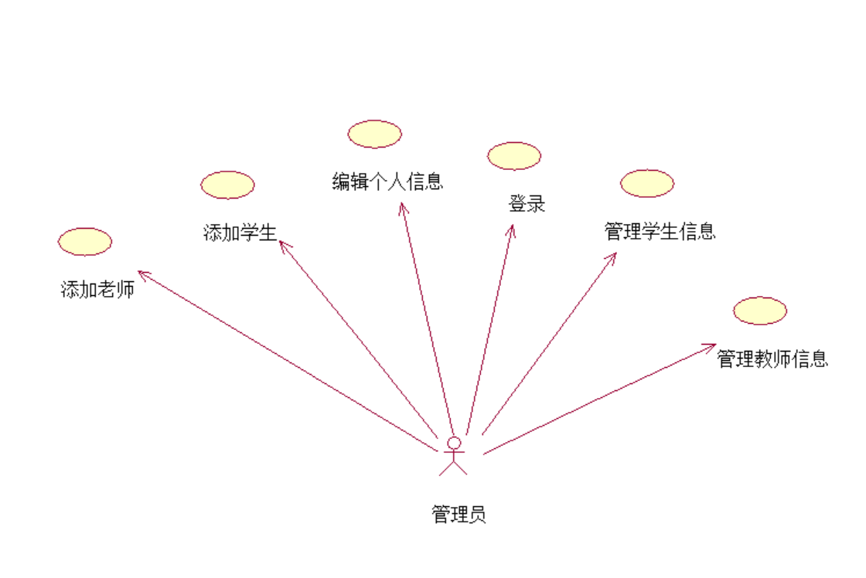 **图4-3 管理员用例图**

### （1）用例：添加老师

**用例叙述**

管理员可以通过选课系统添加老师。

**假设条件**

* 系统提供了管理模块界面

**前置条件**

* 管理员已成功登陆系统。
* 管理员已进入管理模块界面。

**后置条件**

* 系统数据库接收管理员添加的记录。

**步骤序列**

1. 管理员成功登陆系统，进入管理员选课系统界面。
2. 管理员选择添加老师模块。
3. 系统显示添加老师模块。

**受益参与者**

* 管理员

### （2）用例：添加学生

**用例叙述**

管理员可以通过选课系统添加学生。

**假设条件**

* 系统中有一个能够通过浏览器访问课程数据库。

**前置条件**

* 管理员已成功登陆系统。

**后置条件**

* 系统数据库接收管理员添加的记录。

**步骤序列**

1. 管理员成功登陆系统，进入管理员选课系统界面。
2. 管理员选择添加学生模块。
3. 系统显示添加学生模块。

**受益参与者**

* 管理员

### （3）用例：编辑个人信息

**用例叙述**

管理员可以通过选课系统编辑个人信息。

**假设条件**

* 系统提供了“个人信息”用户界面。
* 系统中有一个能够通过浏览器访问的个人信息数据库。

**前置条件**

* 管理员已成功登陆系统。

**后置条件**

* NULL。

**步骤序列**

1.学生成功登陆系统，进入选课系统界面。

2.选课系统自动显示学生的信息。

**受益参与者**

* 管理员

### （4）用例：管理学生信息

**用例叙述**

管理员可以通过选课系统编辑学生的基本信息。

**假设条件**

* 系统提供了选课管理模块界面

**前置条件**

* 管理员已成功登陆系统。
* 管理员已进入选课管理模块界面。

**后置条件**

* 管理员管理学生信息。

**步骤序列**

1.管理员成功登陆系统，进入管理员选课系统界面。

2.管理员选择学生模块。

3.系统显示学生模块。

**受益参与者**

* 管理员

### （5）用例：管理教师信息

**用例叙述**

管理员可以通过选课系统编辑教师的基本信息。

**假设条件**

* 系统提供了选课管理模块界面

**前置条件**

* 管理员已成功登陆系统。
* 管理员已进入选课管理模块界面。

**后置条件**

* 管理员管理教师信息。

**步骤序列**

1.管理员成功登陆系统，进入管理员选课系统界面。

2.管理员选择教师模块。

3.系统显示教师模块。

**受益参与者**

* 管理员

## **3.2.3 教师用例图**Package1

图4-4 教师用例图

### （1）用例：发布课程

**用例叙述**

教师可以通过系统进行发布课程。

**假设条件**

* 系统提供了课程管理界面

**前置条件**

* 教师已成功登陆系统。

**后置条件**

* 教师管理选课信息。

**步骤序列**

教师成功登陆系统，进入课程管理系统界面。

**受益参与者**

* 教学秘书

### （2）用例: 查询已发布课程信息

**用例叙述**

教师可以查看自己的任课课程信息

**假设条件**

* 系统中有一个能够通过浏览器访问查看选课表数据库。

**前置条件**

* 教师已成功登陆系统。

**后置条件**

* 系统接收课程记录。

**步骤序列**

1.教师成功登陆系统，进入选课系统界面。

2.教师查看自己的任课信息。

**受益参与者**

* 教学秘书

### （3）用例：编辑个人信息

**用例叙述**

教师可以修改个人信息。

**假设条件**

* 系统中有一个能够通过浏览器访问查看个人信息数据库。

**前置条件**

* 管理员已打开个人信息权限。
* 教师已成功登陆系统。

**后置条件：NULL**

**步骤序列**

1.教师成功登陆系统，进入个人信息管理系统界面。

2.选择个人信息管理。

3.系统显示个人信息管理界面。

**受益参与者**

教学秘书

### （4）用例：查询选课学生信息

**用例叙述**

教师可以通过该系统查询选课学生信息

**假设条件**

* 系统中有一个能够通过浏览器访问查看学生选课信息数据库。

**前置条件**

* 教师成功登录系统

**后置条件：NULL**

**步骤序列**

1.教师成功登陆系统，进入选课系统管理界面。

2.选择查询选课学生信息。

3.系统显示学生选课信息管理界面。

**受益参与者**

教师

# 3.3 对性能的规定

## 3.3.1 精度

此系统的输入数据大多数为字符串类型。

### 3.3.2 时间特性要求

响应时间要求：对于管理人员输入的用户信息应该在人们所能接受的等待时间来确定，通常为1-2 s。

更新处理时间要求：用户输入数据后，对于该操作人员输入的数据处理时间应该是毫秒级的。

数据的转换和传输时间的要求也应该在人们的接受的等待时间内；

### 3.3.3 灵活性

（1） 在操作方式上若发生变化，如无法使用浏览器进入系统，那么，可以使用命令方式进入如：可以通过编写java程序与数据库联接,实现登录。

（2） 因为本系统开发是使用jsp实现，这种开发技术具有java一样的很好的系统移植性。

（3） 对于数据精度方面，应在数据库中加以限制；实现实体完整性，用户自定义完整性约束。

（4） 在设计界面结构和数据结构是应留有对以后扩充系统功能的余地，如可以在每个数据字段上设计多个自定义字段。

### 3.3.4 输入输出要求

（1） 对输入的数据的输入媒体应是文字形式，对于浮点类型的数来说，其数值范围应该在数据库的完整性约束里面进行约束。输入格式应与数据库关系表的格式相对应，以减少输入格式的设计难度。

（2） 输出设备采用显示器，打印机方式。

输出介质为纸张，磁盘，光盘等。

输出方式采用图形输出；

当发生异常输出时编写系统时应及时报错，提示“输入有误，请核查”不进行数据处理操作。

### 3.3.5 故障处理

软件应具备自动拼写错误检查等功能，在出现故障后应从整个系统数据库重新载入数据进行操作。

# 四、选课系统基本设计

课题要求采用PHP，MYSQL，HTML设计一个基于B／S模式的选课系统。B/S型模式，即浏览器/服务器结构。B/S模式最大特点是：用户可以通过WWW浏览器去访问Internet上的文本、数据、图像、动画、视频点播和声音信息，这些信息都是由Web服务器产生的，而每一个Web服务器又可以通过各种方式与数据库服务器连接，大量的数据实际存放在数据库服务器中，从而实现动态网页交互。

## 4.1 预期功能

系统针对不同的用户角色进行管理，设定以下三种角色：学生、教师、管理员，不同角色对应不同权限的操作功能。

学生：查看可选课程、选择课程（允许同时选择多门课程，判断上课时间是否冲突）、查询已选课程、退选课程、修改密码

老师：发布课程、查询已发布课程、查询选课学生信息、修改密码

管理员：管理学生信息、管理教师信息、修改密码

## 4.2 数据库表单初步设计

学生信息表(学号、姓名、密码、所在院系ID、专业/班级、性别)

课程信息（课程代码、课程名称、教师编号、教师姓名、已选人数、总人数、学分、上课时间、地点、讲授学时、实验学时）

教师信息表（工号、姓名、密码、所属学院、个人简介、性别）

学生选课管理（课程编码、学号）

班级/专业（专业/班级编号、专业/班级名称、对应院系编号）

院系信息表（院系编号、院系名称、所在校区）

## 4.3 相关软件及语言

本系统采用ThinkPHP开发框架，Apache服务器，MySQL数据库完成，语言运用有HTML5、CSS3、PHP来完成。

**① ThinkPHP**

ThinkPHP为了简化企业级应用开发和敏捷WEB应用开发而诞生的，遵循Apache2开源协议的，具有快速、兼容而且简单特点的的轻量级国产PHP开发框架，自诞生以来一直同时保持出色的性能和至简的代码，并且拥有众多原创功能和特性，支持MySql、PgSQL、Sqlite多种数据库以及PDO扩展。

**② Apache**

Apache是世界使用排名第一的Web服务器软件，=可以运行在几乎所有广泛使用的计算机平台上，由于其跨平台和安全性被广泛使用，是最流行的Web服务器端软件之一。它快速、可靠并且可通过简单的API扩充，将Perl/Python等解释器编译到服务器中。

**③ Navicat**

Navicat是一套快速、可靠并价格相当便宜的数据库管理工具，专为简化数据库的管理及降低系统管理成本而设。以直觉化的图形用户界面而建的，可以以安全并且简单的方式创建、组织、访问并共用信息。可以用来对本机或远程的 MySQL、SQL Server、SQLite、Oracle 及 PostgreSQL 数据库进行管理及开发。

**④ MySQL**

MySQL是一个关系型数据库管理系统，是最流行的关系型数据库管理系统之一，在 WEB 应用方面，MySQL是最好的关系数据库管理系统应用软件。关系数据库将数据保存在不同的表中，而不是将所有数据放在一个大仓库内，这样就增加了速度并提高了灵活性。

**⑤HTML & CSS3**

HTML超文本标记语言，用于描述网页文档的一种标记语言，2014年万维网联盟发布HTML5标准规范，HTML5能以简单的语句实现以前大量javaScript才能实现的效果。

CSS叠样式表，在网页制作时采用层叠样式表技术，有效地对页面的布局、字体、颜色、背景和其它效果实现更加精确的控制。CSS3模块化发展的，这些模块包括： 盒子模型、列表模块、超链接方式 、语言模块 、背景和边框 、文字特效 、多栏布局等。

**⑥PHP**

PHP是一种通用开源脚本语言。语法吸收了C语言、Java和Perl的特点，主要适用于Web开发领域。PHP 独特的语法混合了C、Java、Perl以及PHP自创的语法，比CGI或者Perl更快速地执行动态网页，PHP是将程序嵌入到HTML文档中去执行。

# 五、系统架构及功能模块

## 5.1 系统架构流程图

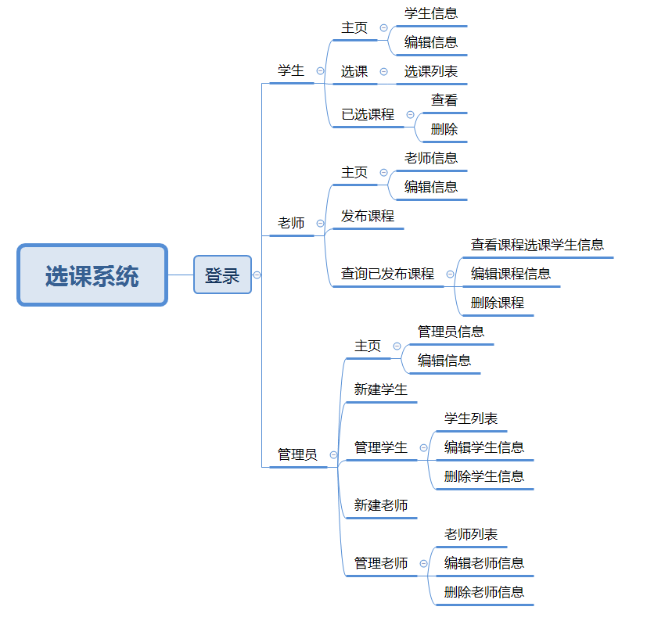

图5-1 系统架构流程图

## 5.2 系统总体结构图

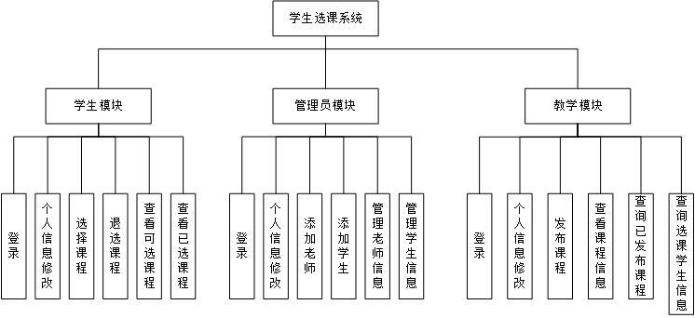

图5-2 系统总体结构图

## 5.3 系统流程图

### 5.3.1 学生模块详细流程图

图5-3-1 学生模块详细设计流程图

### 5.3.2老师模块详细流程图

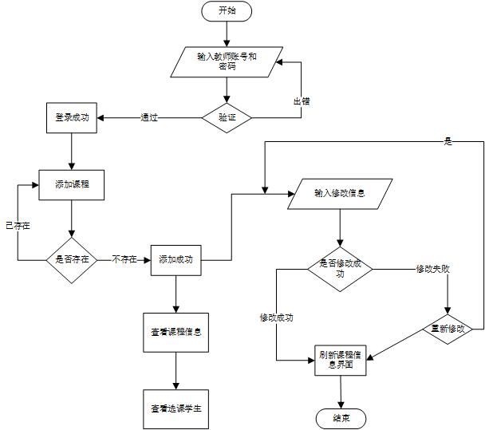

图5-3-2 教师模块详细设计流程图

### 5.3.3 管理员模块详细流程图



图5-3-3 管理员模块详细设计流程图

### 5.4 创建系统静态模型

类模型是面向对象方法的核心，类模型从对象的角度描述系统的组成，描述对象及相互间的关系。系统已在前面进行过简单描述，通过检查问题陈述中的所有名词短语和代词，得到初始类：

学生 教师 管理员 完整的类图如图5-4所示：

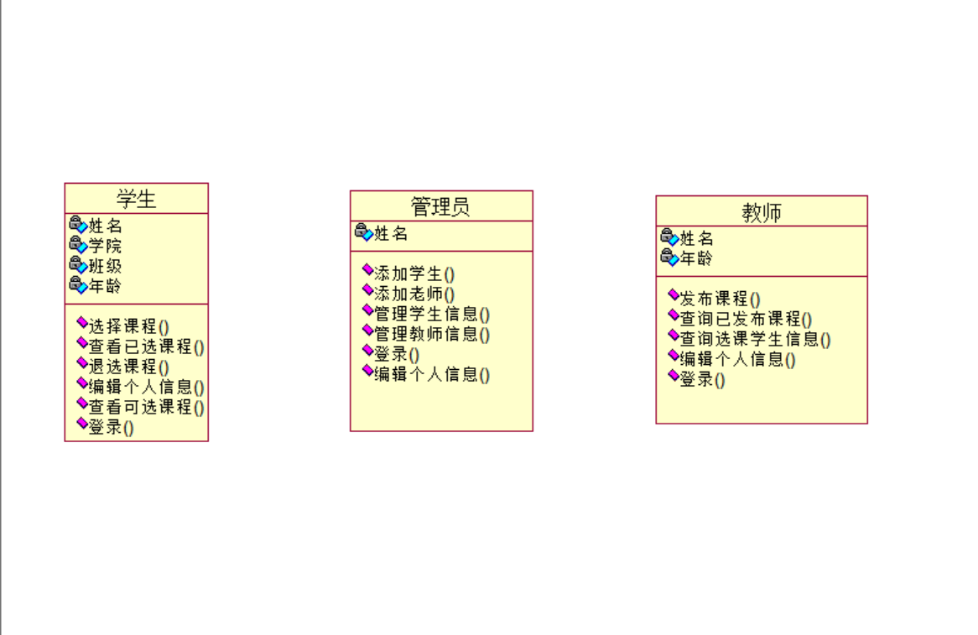

图5-4 类图

## 5.5 创建系统动态模型

系统的动态模型可以使用顺序图、状态图和活动图来进行描述。

### 5.5.1 创建顺序图和活动图

学生选择课程的活动步骤包括：（1）进入选择课程的界面（2）选择需要的课程（3）查询课程信息（4）数据控制类判断课程可以被选择（5）数据库执行选课并保存信息（6）返回选课成功的信息（7）在界面显示选课成功的信息。根据以上步骤创建的顺序图和协作图，如下图5-5和图5-6所示。

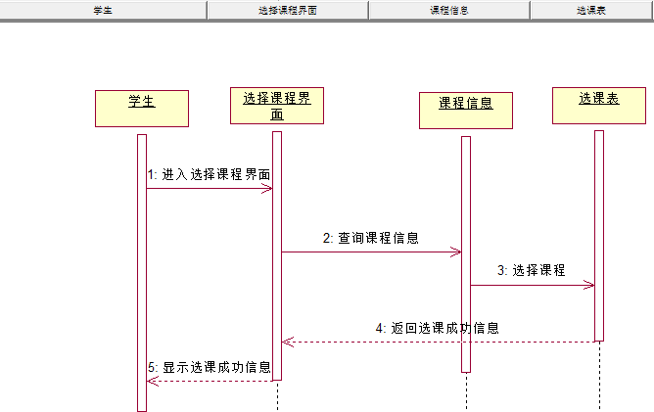

图5-5学生选择课程顺序图

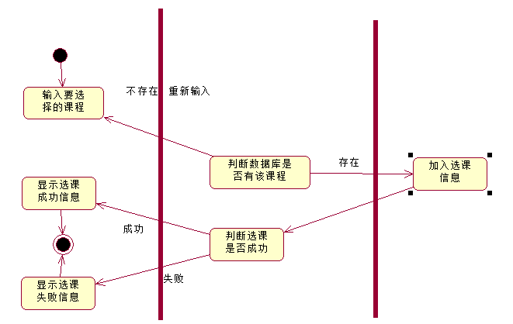

图5-6 系统活动图

### 5.5.2 创建管理员管理子系统顺序图

管理员顺序图包括：1、登陆：即为管理员用户登录到管理员界面的一个操作，此为界面类的操作； 2、点击添加，修改或删除：即为管理员用户的操作，在管理员实体类与课程实体类之间完成。

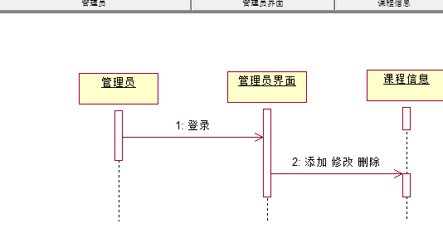

图5-7管理员顺序图

### 5.5.3 教师管理子系统顺序图

教师顺序图包括：1、登陆：即为教师用户登录到教师界面的一个操作，此为界面类； 2、点击相应操作：即为教师用户的操作，在教师实体类与选择实体类之间完成。

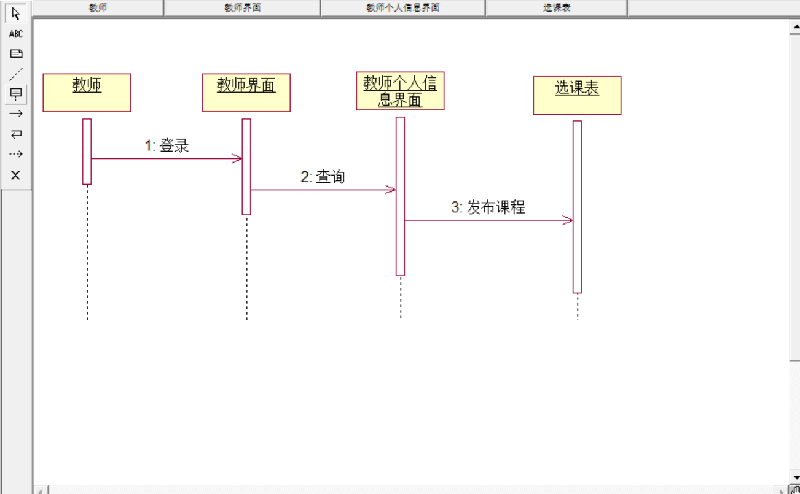

图5-8教师顺序图

### 5.5.4 学生管理子系统顺序图

学生选课顺序图包括：1、登陆：即为学生用户登录到学生界面的一个操作，此为界面类的操作； 2、点击选课：即为学生点击选择课程的操作，在学生实体类与选择实体类之间完成。

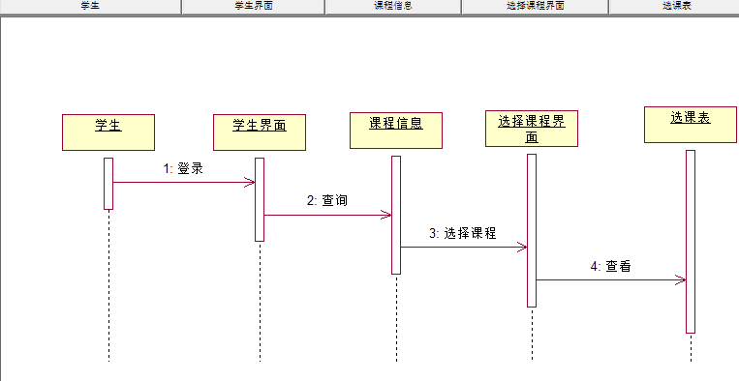

图5-9学生顺序图

## 5.6 创建系统状态图

网上选课系统中，有明确状态转换的类是课程，整个对课程进行操作的过程中，系统的状态图如下图所示。

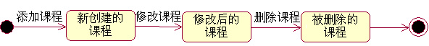

图5-10系统状态图

## 5.7 功能模块

学生：查看可选课程、选择课程、查询已选课程、退选课程、编辑自己信息

老师：发布课程、查询已发布课程、编辑已发布课程，查询选课学生信息、编辑自己信息

管理员：添加学生、管理学生信息、添加老师、管理教师信息、编辑自己信息

# 六、数据库设计

## **6.1 E-R图**

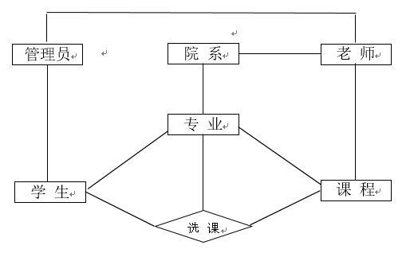

图5-11 E-R图

## 6.2 表单设计

学生 （学号、姓名、密码、所在院系ID、专业/班级、性别）

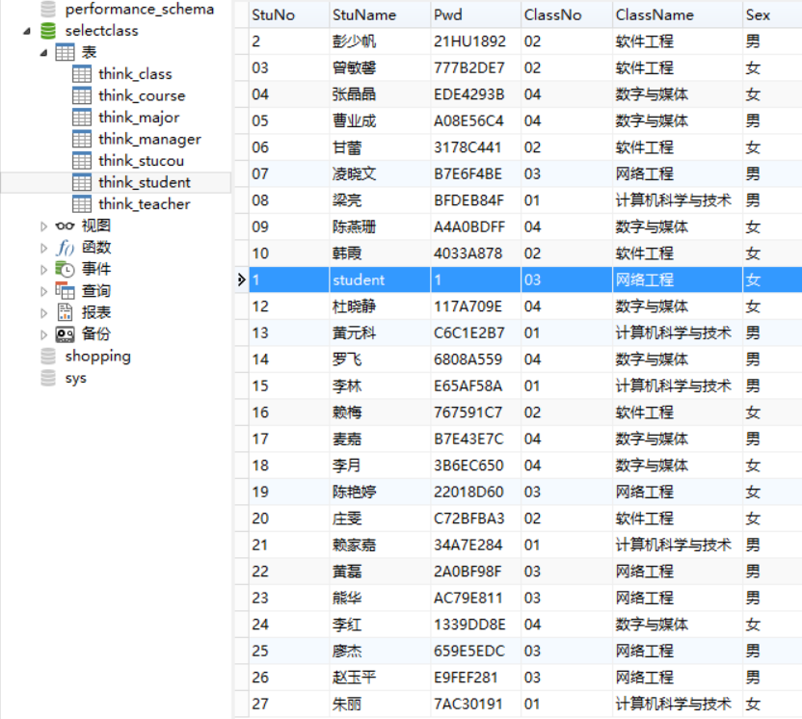

老师（工号、姓名、密码、所属学院、个人简介、性别）

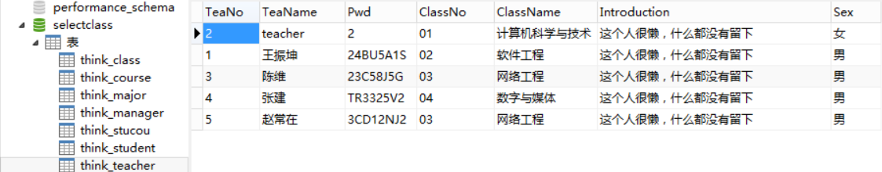

管理员（工号、姓名、密码）

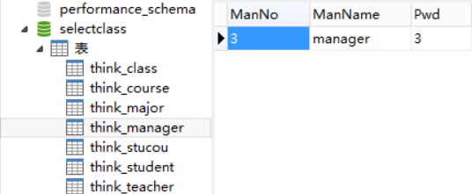

课程（课程代码、课程名称、教师编号、教师姓名、已选人数、总人数、学分、上课时间、地点、讲授学时、实验学时、与上课时间对应的编码）

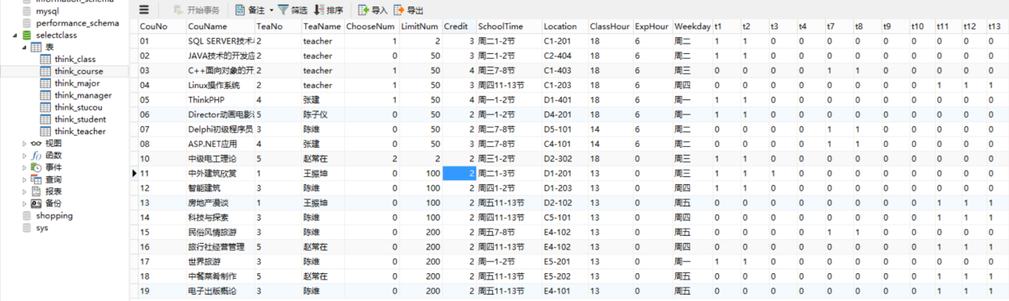

选课（课程编码、学号）

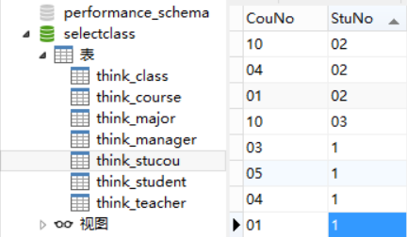

班级/专业（专业/班级编号、专业/班级名称、对应院系编号）

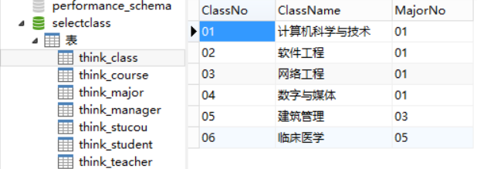

院系（院系编号、院系名称、所在校区）

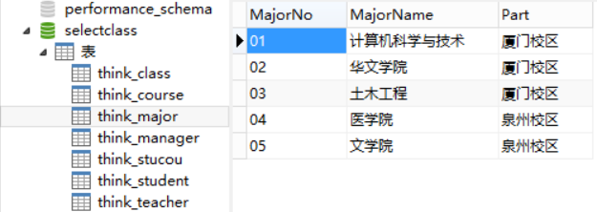

# 七、系统实现及系统测试

## 7.1 学生

### 7.1.1 学生登录

**主要代码：**

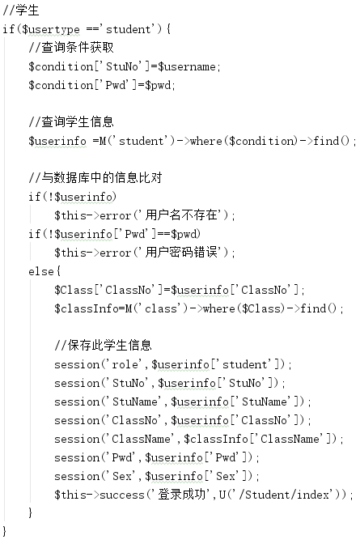

**说明：**根据输入的学号（StuNo）和密码（Pwd）查询student这张表，先比对StuNo是否存在存在，若存在则比对Pwd是否和student表中对应的Pwd一样，若一样则表示学号密码都正确则登陆成功，保存此学生的各项信息，以便后面使用。

**测试：**

**1.学生登录**

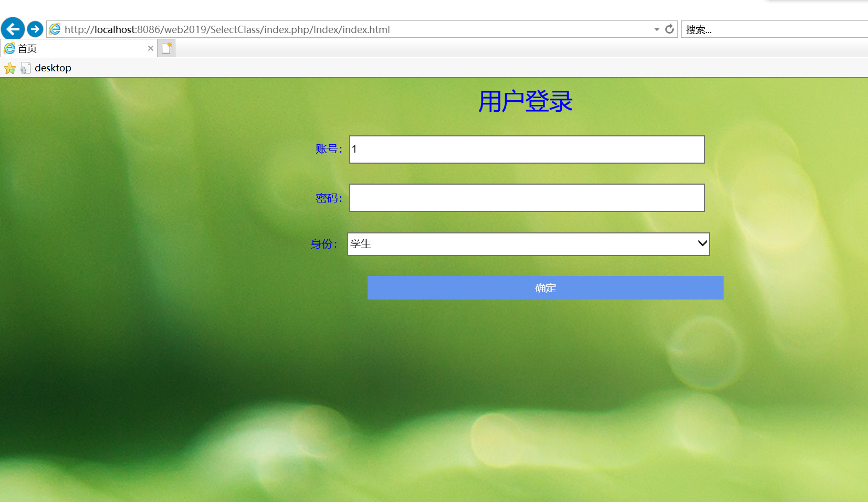

**2.学生首页**

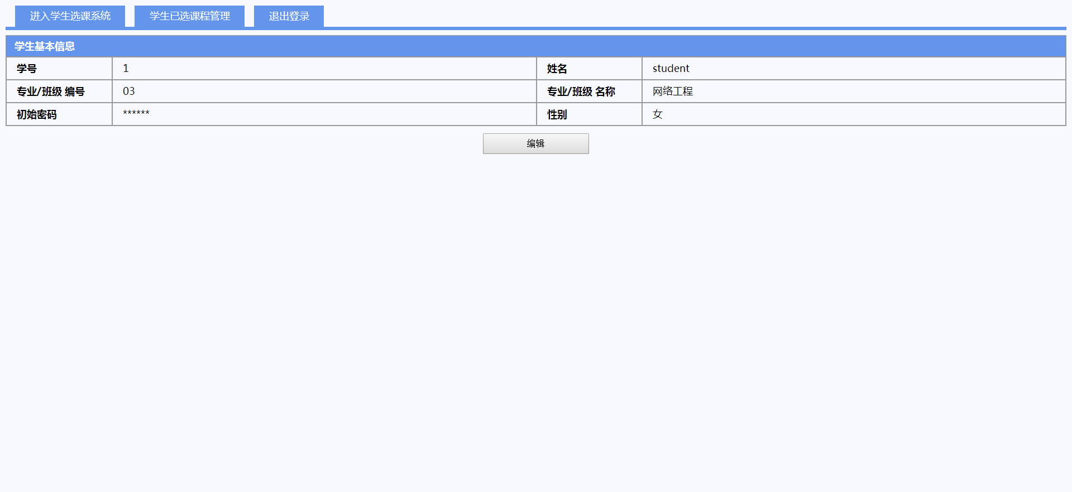

### 7.1.2 修改信息（包括密码以内的所有自己的信息）

**主要代码：**

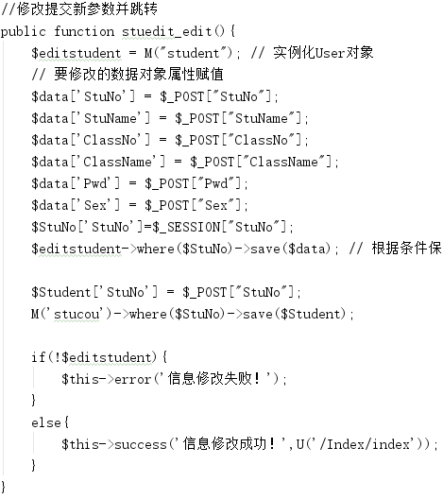

**说明：**点击【编辑】按钮通过POST方式，提交含有此学生学号信息（StuNo）的表单，在修改页面就可以获取到（StuNo）信息，再通过查询数据库表student得到与（StuNo）对应的其他信息并显示（即显示此学生未修改前的默认信息），在通过点击【修改】按钮，提交修改后的学生信息表单，并更新数据库student中对应（StuNo）的数据，默认重新登录后获取数据库最新信息，就可以显示修改后的信息。

**测试：**

**1.修改信息**

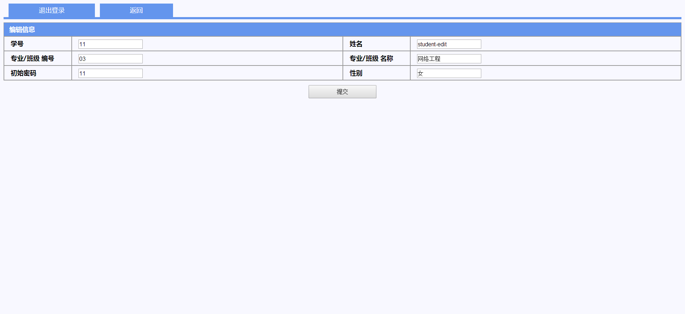

**2.重新登录**



**3.信息修改成功**

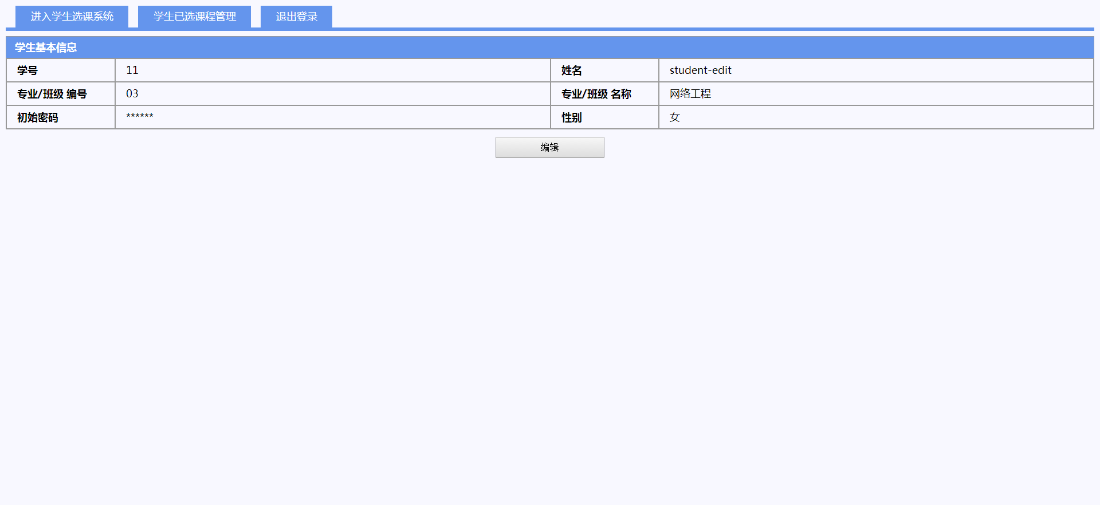

**4.修改前数据库学生信息**

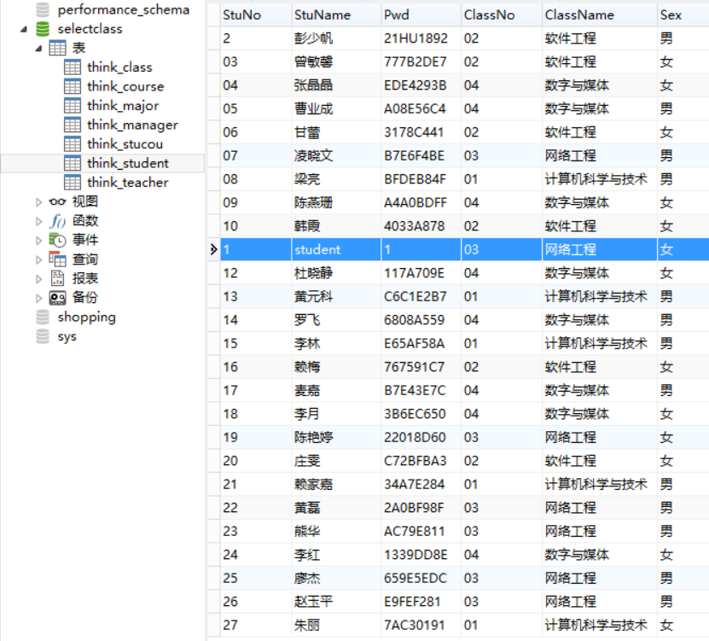

**5.修改前数据库选课信息**

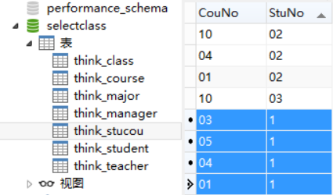

**6.修改后数据库学生信息**

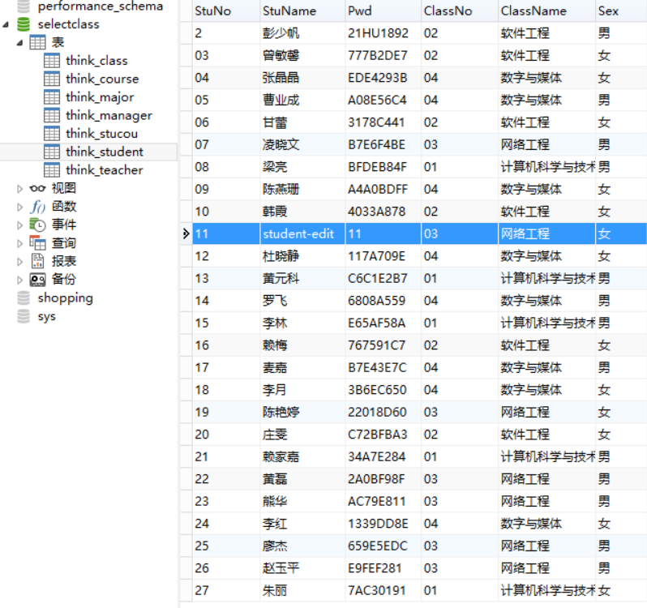

**7.修改后数据库选课信息**

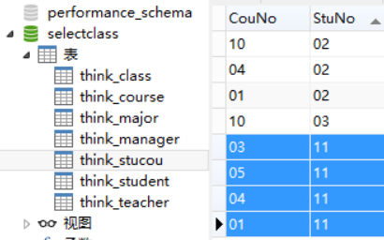

### 7.1.3 学生选课条件判断、退课

**主要代码：**

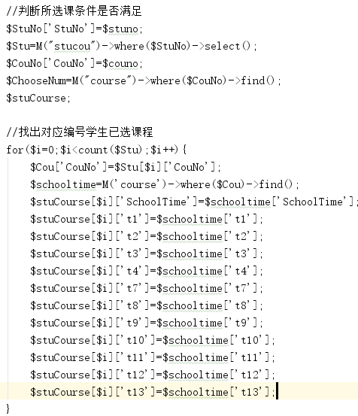

**说明：**通过学号（StuNo）查询表stucou获得此学生选的所有的课并保存金一个二维数组；通过所点击的课程的【添加】按钮用POST将此门课程的编号（CouNo）值传到后台处理，通过编号（CouNo）查询表course获得此课程的上课时间（SchoolTime）、已选人数（CourseNum）、限选人数（LimitNum）等。

**1.学生选课列表**

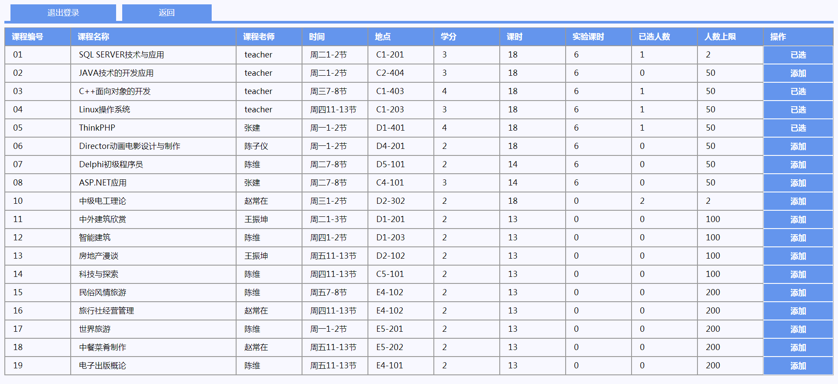

**2.选课失败-时间冲突**

**主要代码：**

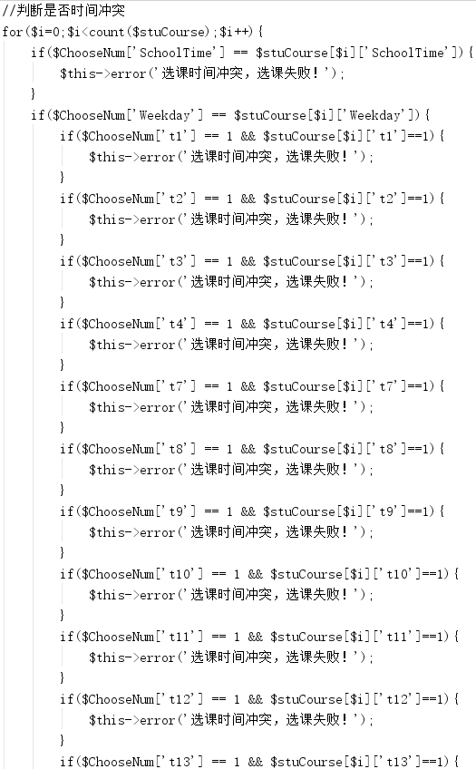

**说明：**通过获取到的此课程的上课时间（SchoolTime）与此学生已选的所有课程的上课时间（SchoolTime）比对，如果一样则提示“时间冲突，选课失败”；如果不一致则进一步比较他们的上课时段，t1--t13值为1时表示1-13节有课，0为没课，例如出现t2出现同为1的时候则表示第2节课时间冲突，提示“时间冲突，选课失败”。

**测试：**（测试编号为02和11的课程，这两门都与编号为01的课程时间冲突，01是周二1-2节，02是周二1-2节，11是周二1-3节）

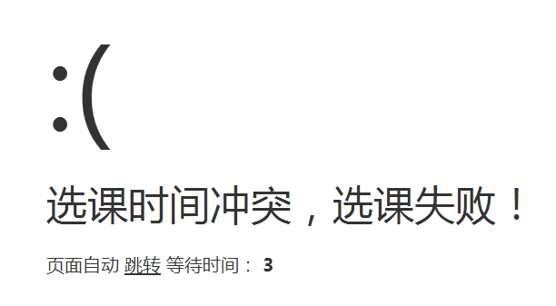

**3.选课失败-人数限定**

**主要代码：**

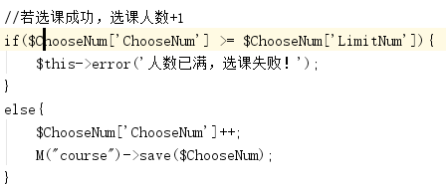

**说明：**通过获取到的此课程的已选人数（ChooseNum）与限选人数（LimitNum）比对，如果ChooseNum >= LimitNum则表示人数已满，提示“人数已满，选课失败”。

**测试：**（测试编号为10的课程，人数已满）

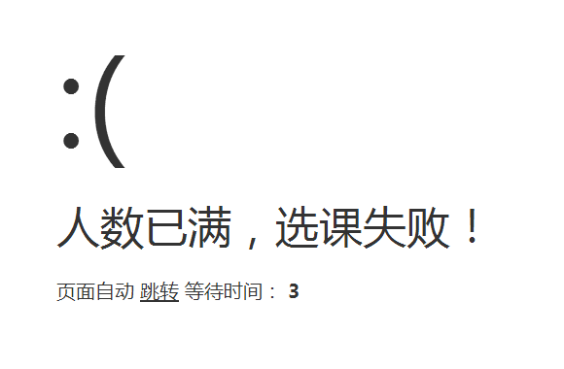

**4.选课成功**

**主要代码：**

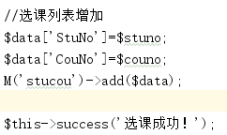

**说明：**通过以上的人数限定验证、时间冲突验证后说明这门课可选则将这门课添加进选课列表stucou中，并且表course对应课程的ChooseNum值+1.

**测试：**（测试编号为06的课程，周四1-2节，和已选课程时间不冲突，且人数未满）

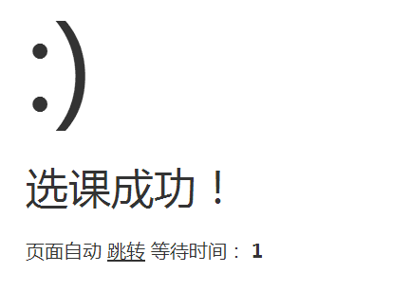

**5.查看已选课程**

**主要代码：**

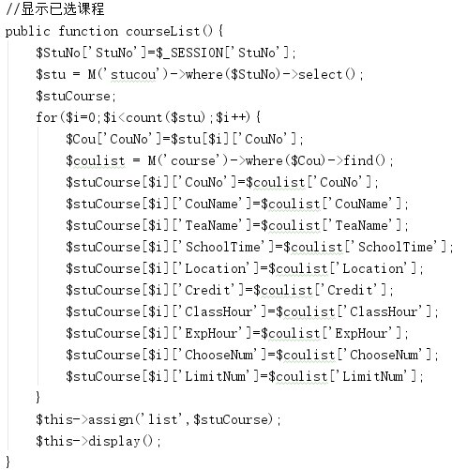

**说明：**通过获取到的学生学号（StuNo）查询选课表stucou得到此学生选的所有课程的编号（CouNo），在通过第一个（CouNo）查询表course，获得此门课程所有信息保存进一个数组，然后继续查询第二个（CouNo）查询，一直循环直到所有的

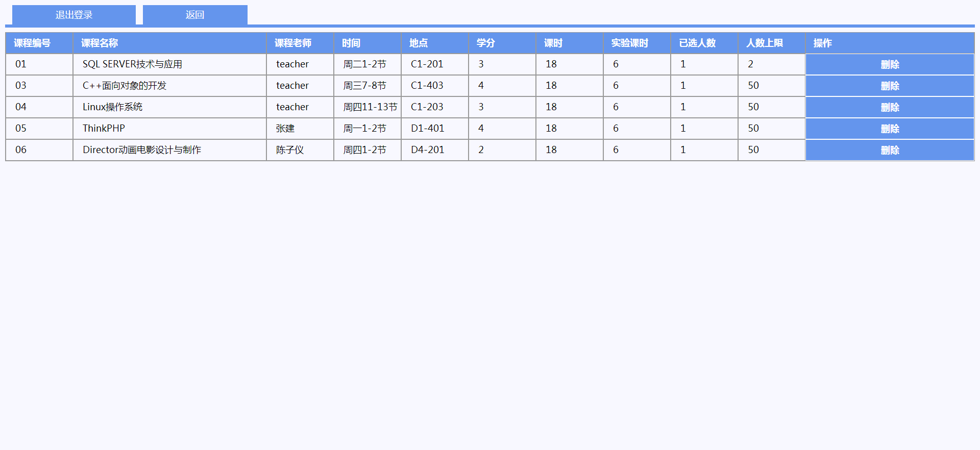

**6.退课前的数据库选课信息**

（增添编号为06的课程，及对应选课学生学号）

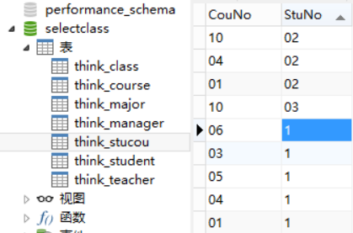

**7.退选课程**

**主要代码：**

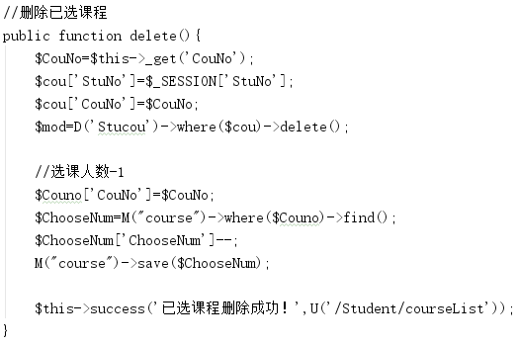

**说明：**通过点击【删除】按钮用POST将课程编号（CouNo）值传递到后台，通过编号（CouNo）查询选课表stucou删除对应数据，再通过编号（CouNo）查询表course将已选人数（CourseNum）值-1，提示“已选课程删除成功”。

**测试：**（测试编号为06的课程）

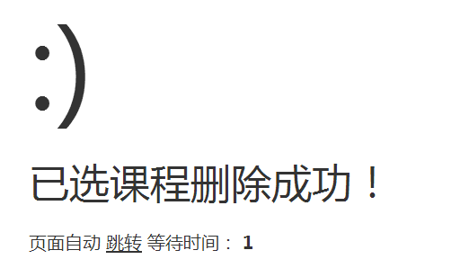

**8.退选课程后的已选课程列表**

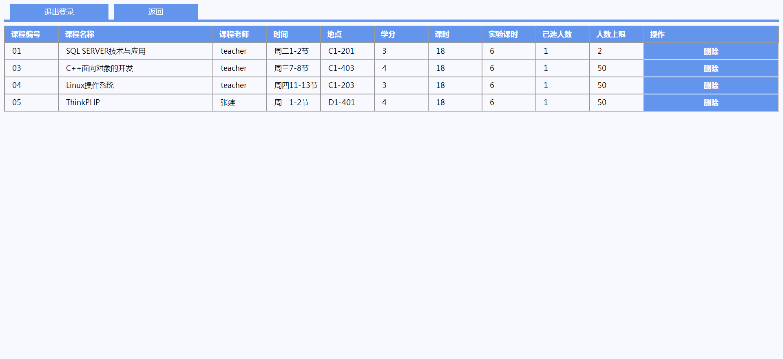

**9.退课后的数据库选课信息**

（编号06的课已消失）

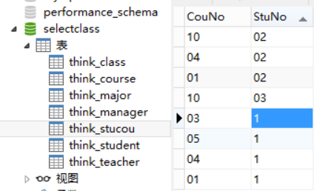

## 7.2 老师

### 7.2.1 老师登录

**说明：**老师登录与学生登录实现方法一致，只是查询的表和关键字不一样，故主要代码不再重复展示。根据输入的工号（TeaNo）和密码（Pwd）查询teacher这张表，先比对TeaNo是否存在存在，若存在则比对Pwd是否和teacher表中对应的Pwd一样，若一样则表示工号密码都正确则登陆成功，保存此老师的各项信息，以便后面使用。

## 测试：

**1.老师登录**

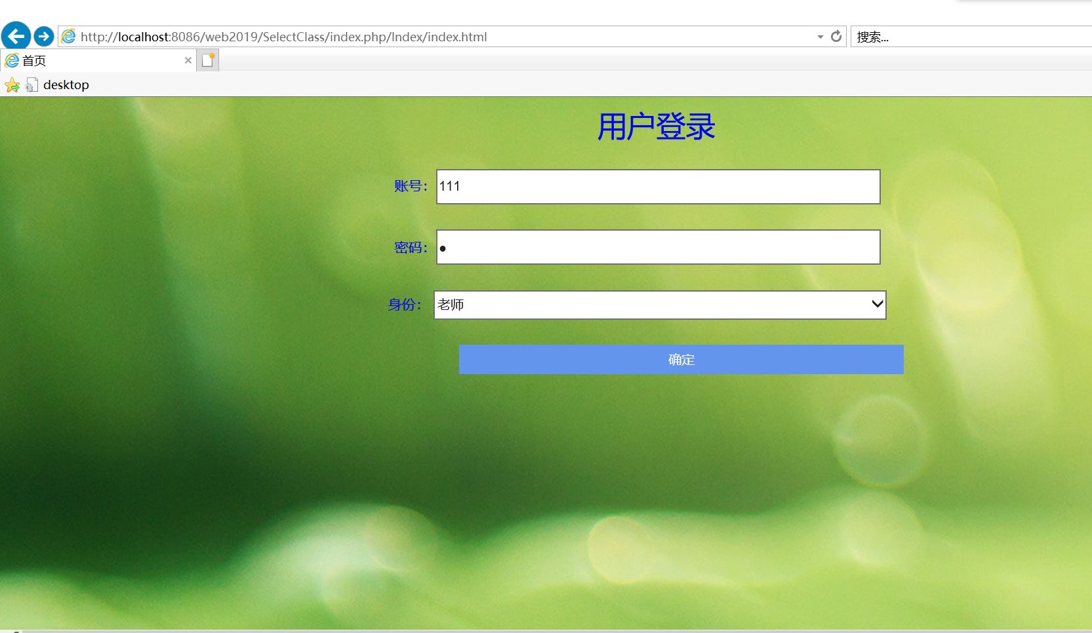

**2.老师首页**

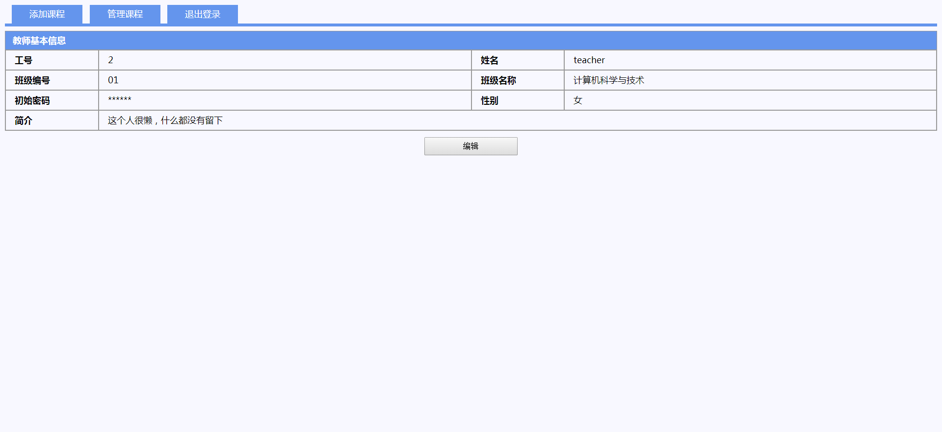

### 7.2.2 修改信息（包括密码以内的所有自己的信息）

**说明：**老师信息修改与学生信息修改实现方式一致，只是查询的表和关键字不一样。点击【编辑】按钮通过POST方式，提交含有此老师工号信息（TeaNo）的表单，在修改页面就可以获取到（TeaNo）信息，再通过查询数据库表teacher得到与（TeaNo）对应的其他信息并显示（即显示此老师未修改前的默认信息），在通过点击【修改】按钮，提交修改后的老师信息表单，并更新数据库teacher中对应（TeaNo）的数据，默认重新登录后获取数据库最新信息，就可以显示修改后的信息。

## 测试：

**1.修改信息**

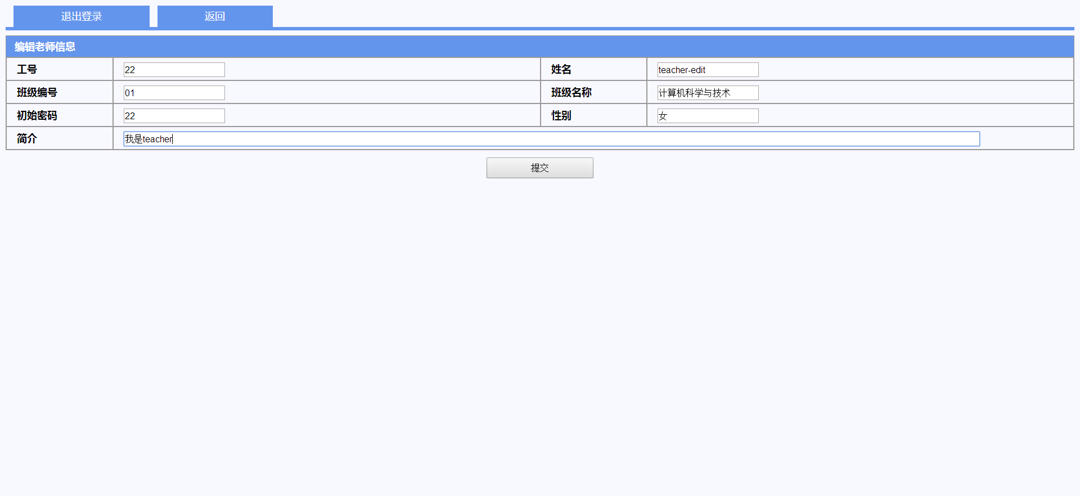

**2.重新登录**



**3.信息修改成功**

**4.修改前数据库老师信息**

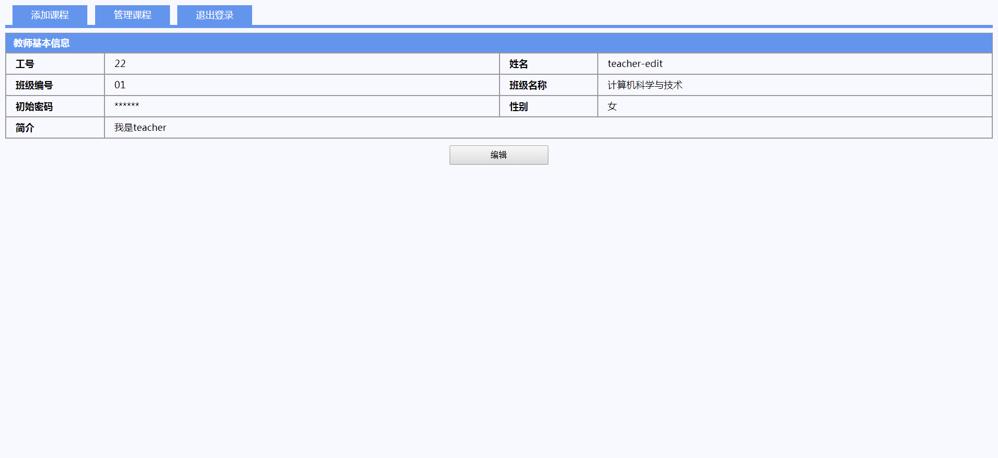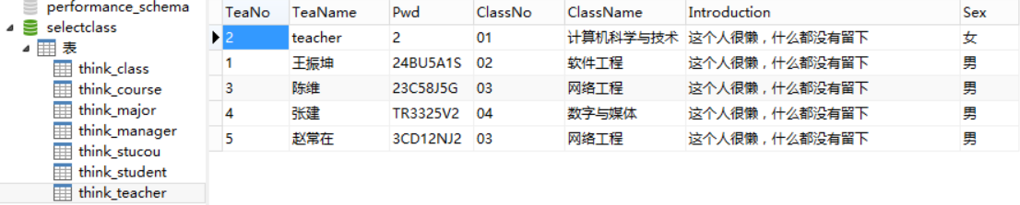

**5.修改前数据库课程信息**

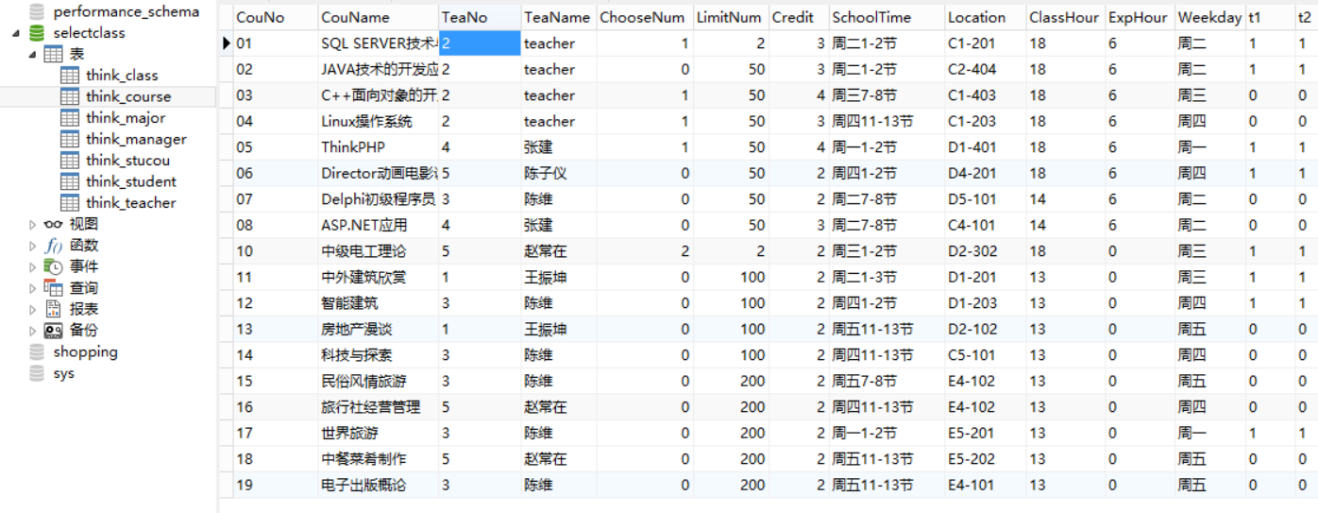

**6.修改后数据库老师信息**

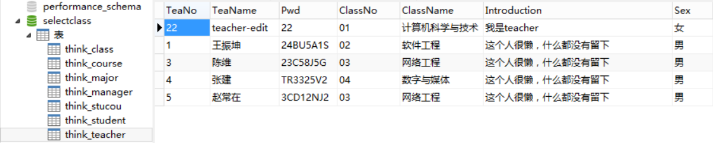

**7.修改后数据库课程信息**

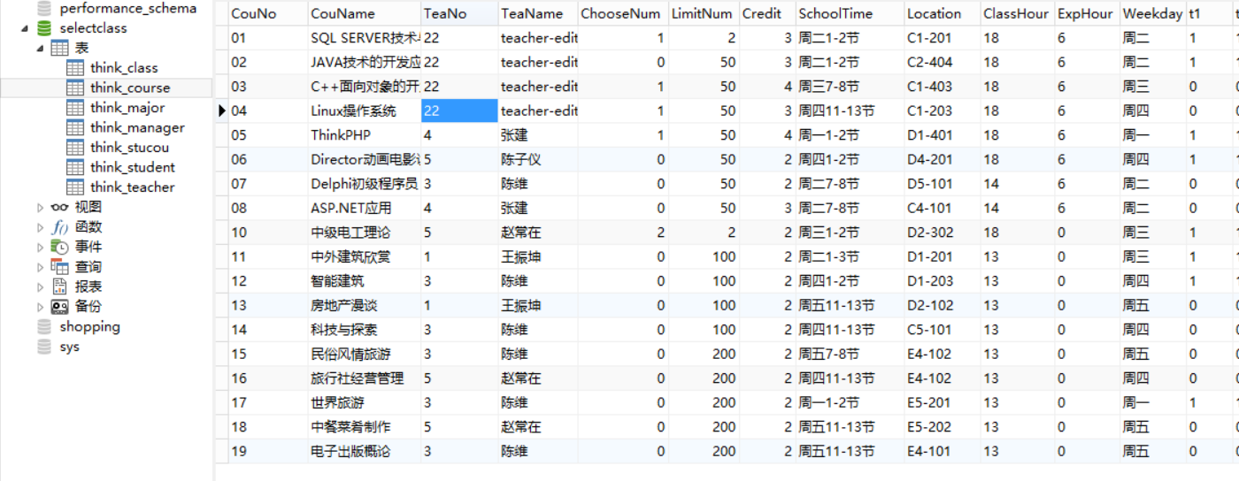

### 7.2.3 添加课程

**主要代码：**

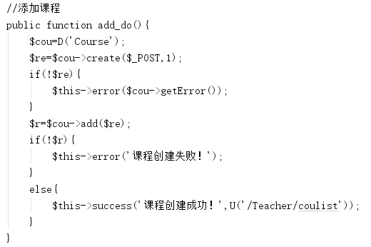

**说明：**通过POST将填写的表单值传递到后台，通过add函数向表course添加相应字段信息

## 测试：

**1.添加课程**

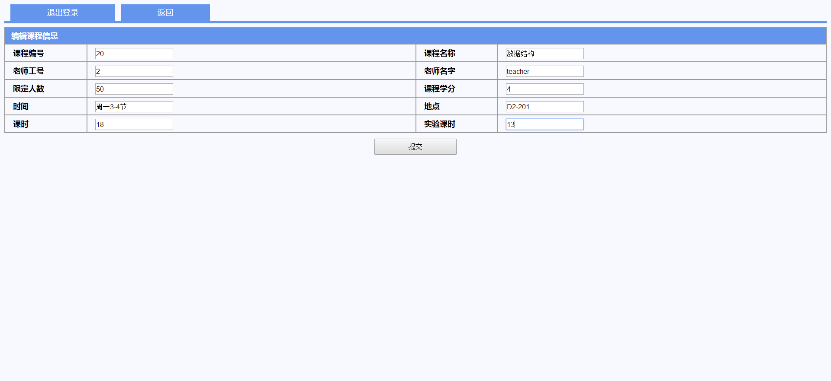

**2.课程添加成功**

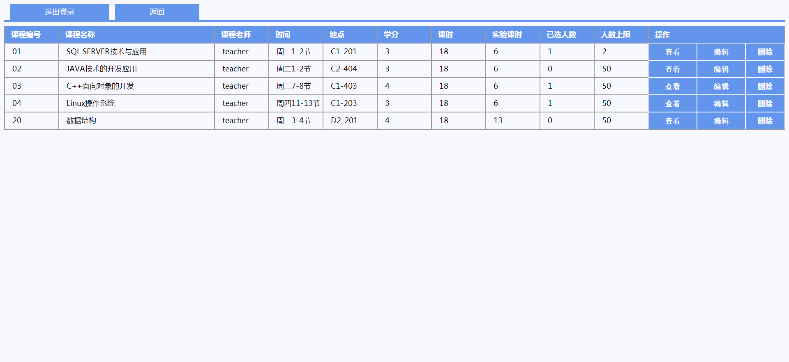

**3.添加课程前数据库课程信息**

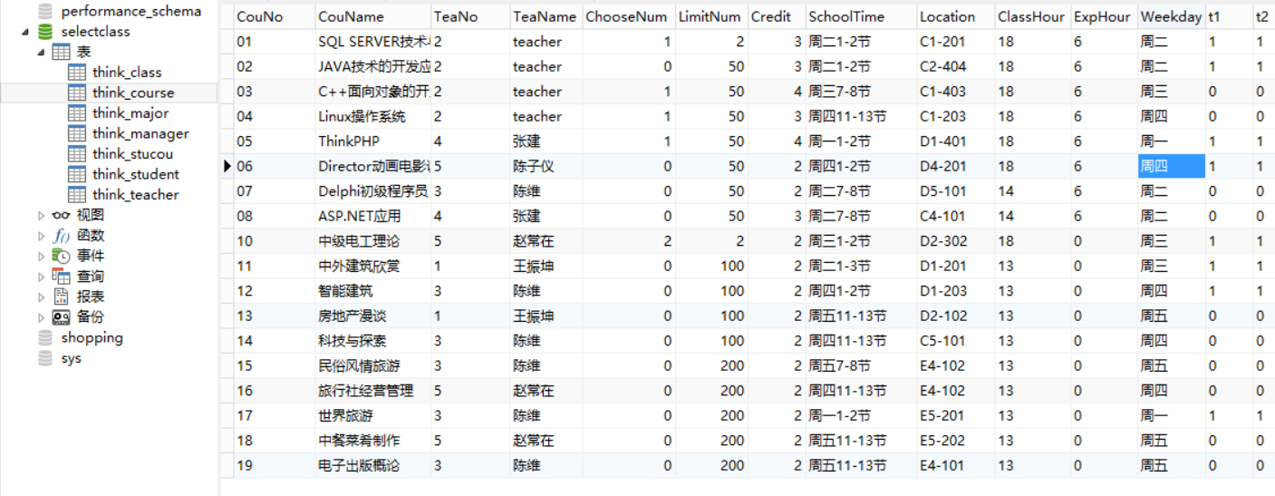

**4.添加课程后数据库课程信息**

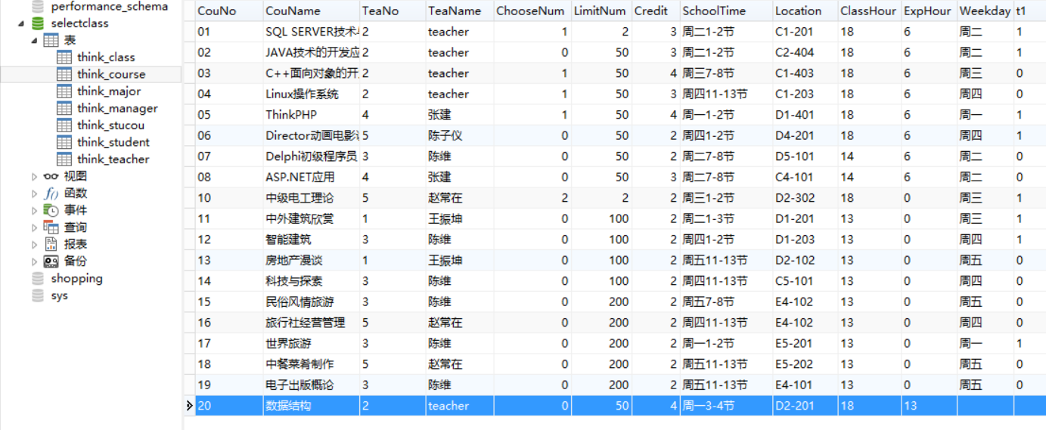

### 7.2.4 管理课程

**1.显示此老师课程**

**主要代码：**

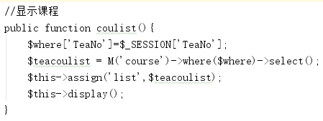

**说明：**通过老师工号（TeaNo）查询表course获取所有这门老师的课程信息，显示课程

**测试**



**2.查看课程选课学生信息**

**主要代码：**

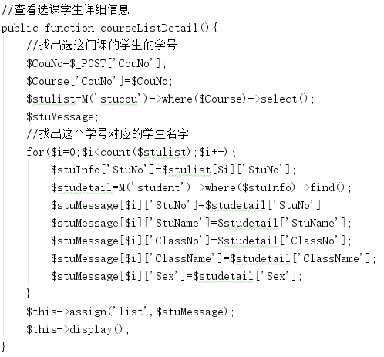

**说明：**点击【查看】按钮通过POST将所点击课程的编号（CouNo）值传到后台，然后根据编号（CouNo）查询表stucou找到对应课程所有学生的学号（StuNo）保存进一个二维数组，在通过循环在表student中查询每一个学号（StuNo）得到对应的学生信息，最后显示出来。

**测试:**（测试标号为01的课程）

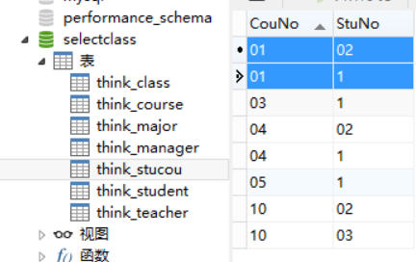

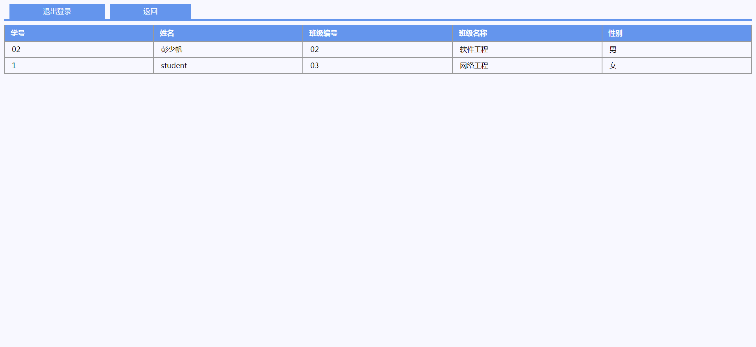

**3.编辑课程信息**

**主要代码：**

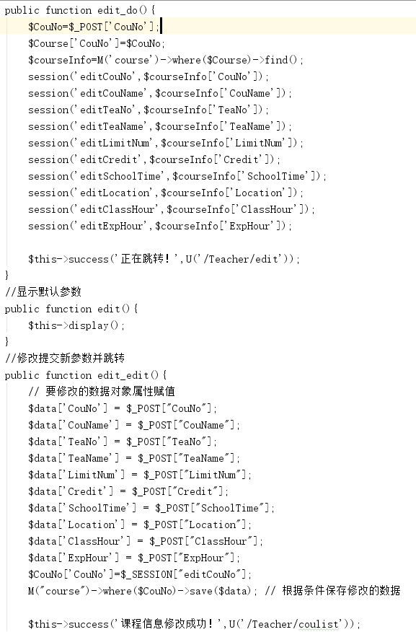

**说明：**点击【编辑】按钮通过POST将所点击课程的编号（CouNo）值传到后台，然后根据编号（CouNo）查询表course获取此门课程的所有信息并显示（即显示此课程未修改前的默认信息），在通过点击【修改】按钮，提交修改后的课程信息表单，并更新数据库course，刷新后就可以显示修改后的信息。

**测试：**（测试编号为01的课程）

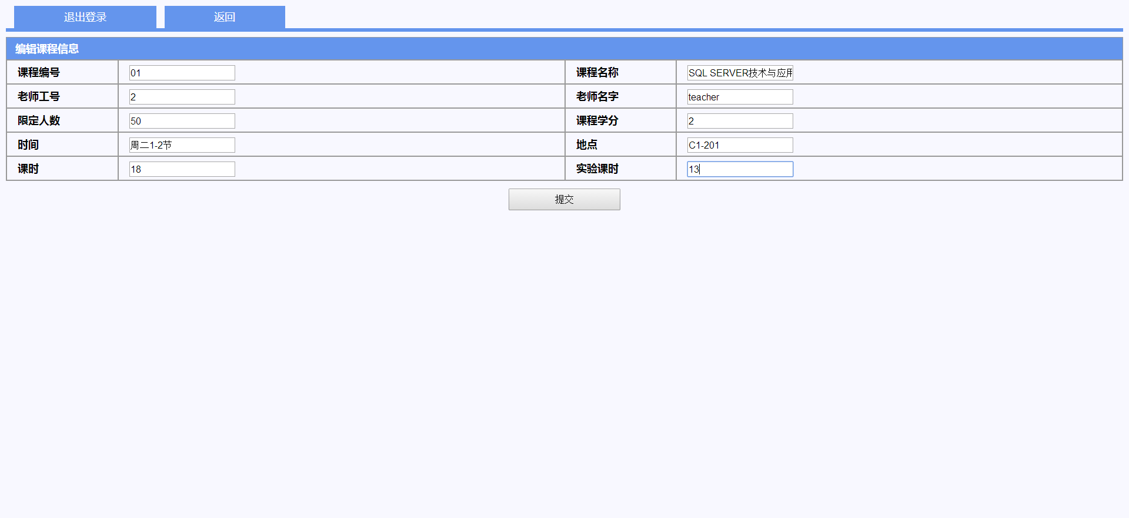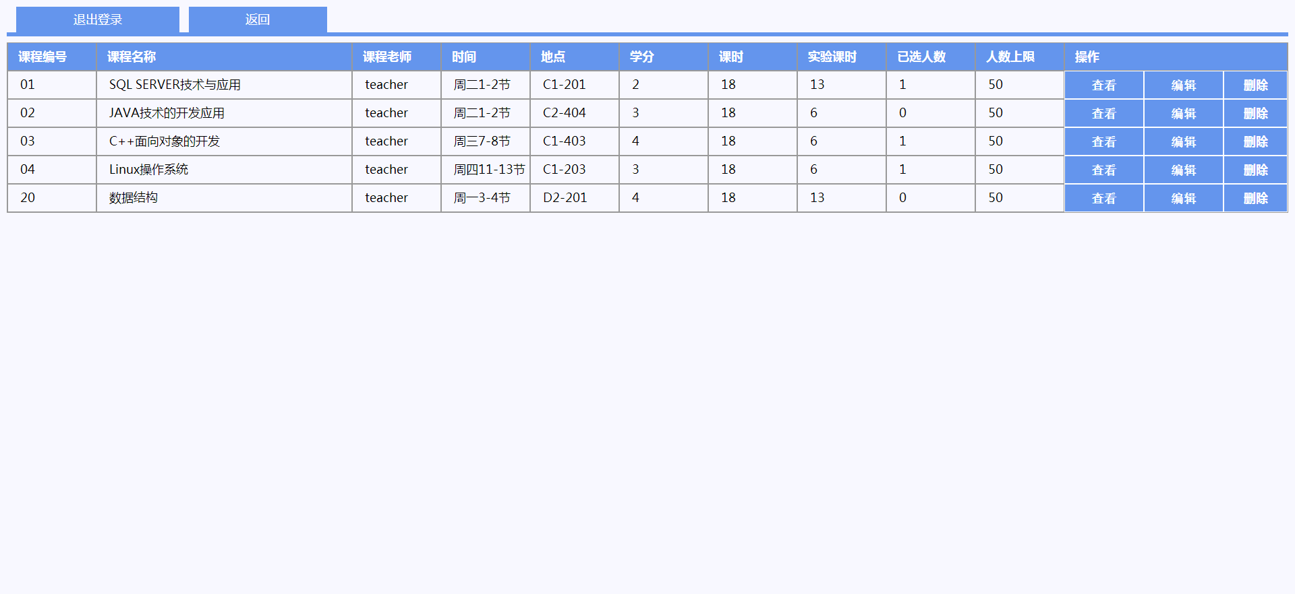

**4.删除课程**

**主要代码：**

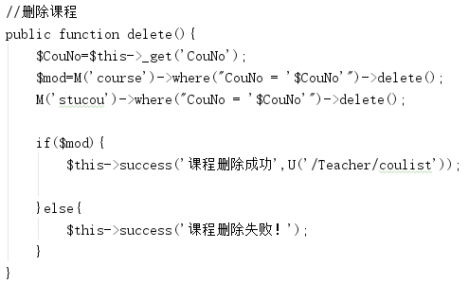

**说明：**通过获取到的课程编号（CouNo）查询表course中对应的课程并删除

**测试：**（测试删除编号为01的课程后）

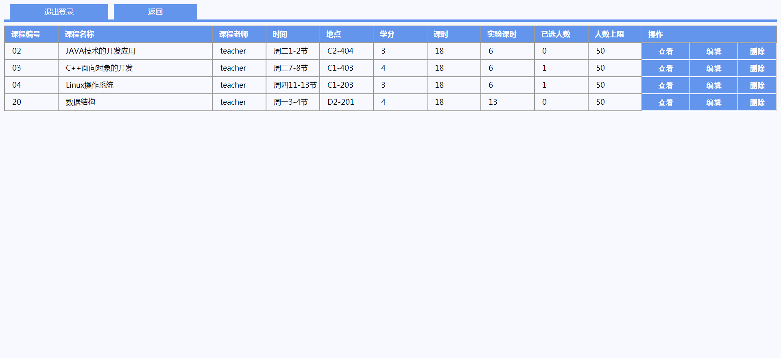

## 7.3 管理员

### 7.3.1 管理员登录

**说明：**管理员登录与学生登录、老师登录实现方法一致，只是查询的表和关键字不一样，故主要代码不再重复展示。根据输入的工号（ManNo）和密码（Pwd）查询表manager，先比对ManNo是否存在存在，若存在则比对Pwd是否和manager表中对应的Pwd一样，若一样则表示工号密码都正确则登陆成功，保存此管理员的各项信息，以便后面使用。

## 测试：

**1.管理员登录**

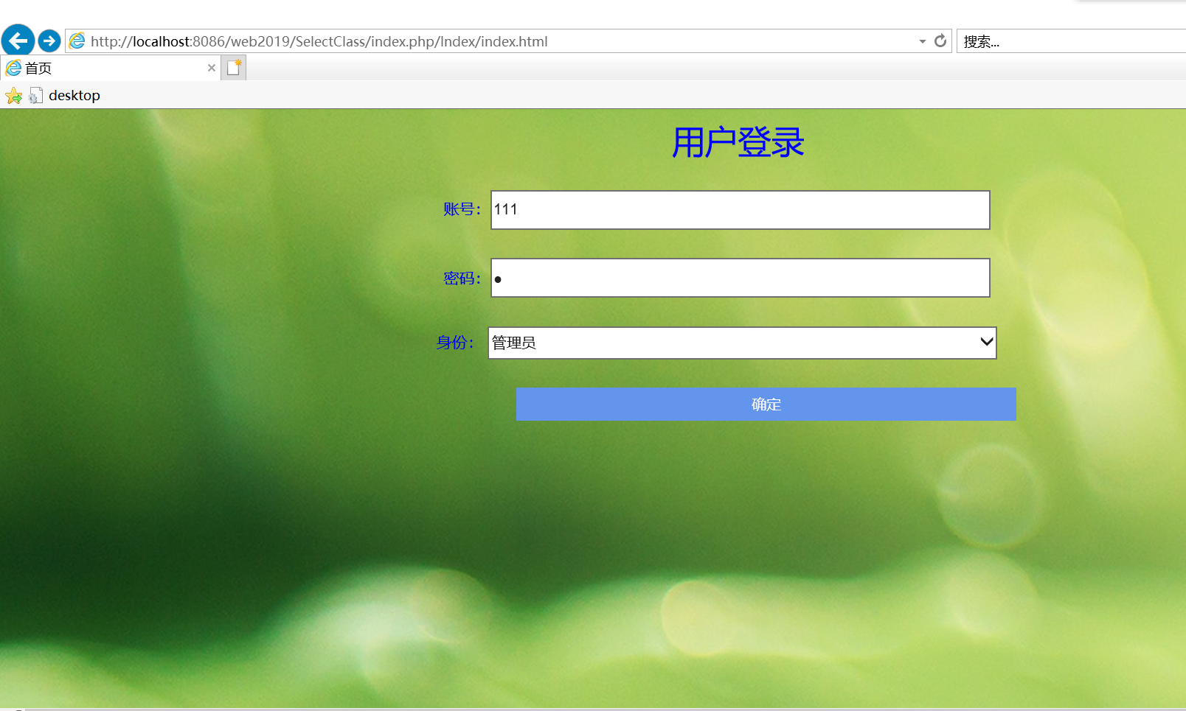

**2.管理员首页**

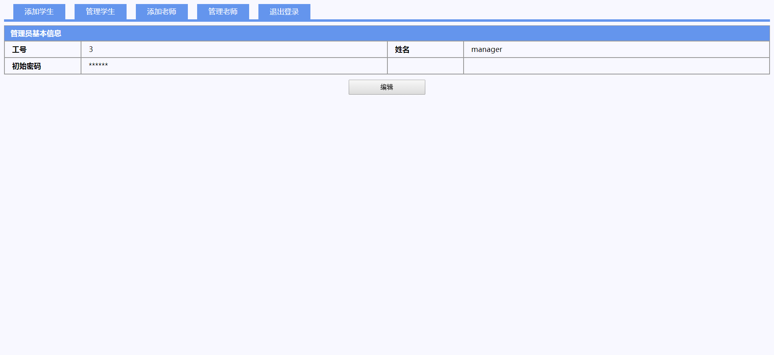

### 7.3.2 修改信息（包括密码以内的所有自己的信息）

**说明：**管理员信息修改与学生、老师信息修改实现方式一致，只是查询的表和关键字不一样，故主要代码不再重复展示。点击【编辑】按钮通过POST方式，提交含有此管理员工号信息（ManNo）的表单，在修改页面就可以获取到（ManNo）信息，再通过查询数据库表manager得到与（ManNo）对应的其他信息并显示（即显示此管理员未修改前的默认信息），在通过点击【修改】按钮，提交修改后的管理员信息表单，并更新数据库manager中对应（ManNo）的数据，默认重新登录后获取数据库最新信息，就可以显示修改后的信息。

## 测试：

**1.修改信息**

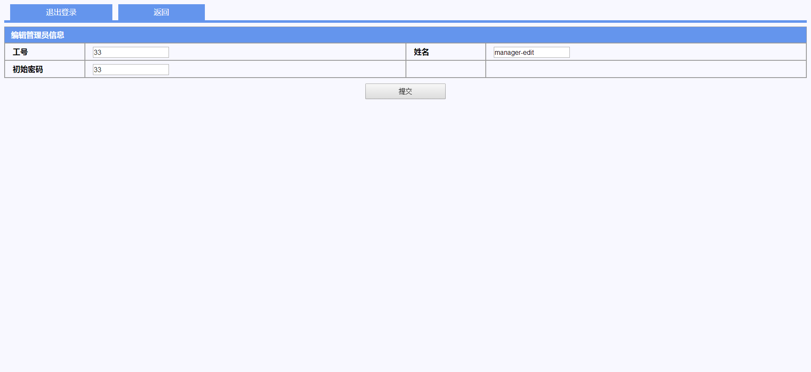

**2.重新登录**



**3.信息修改成功**

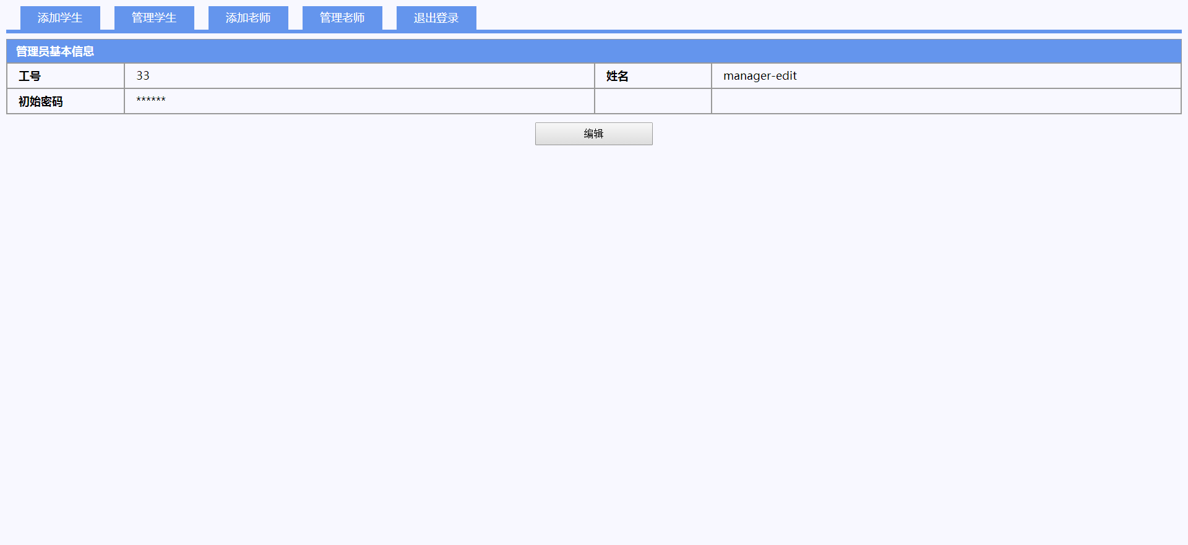

**4.修改前数据库管理员信息**

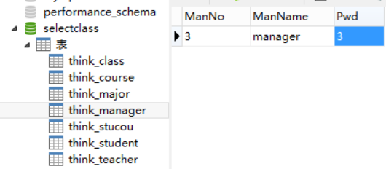

**5.修改后数据库管理员信息**

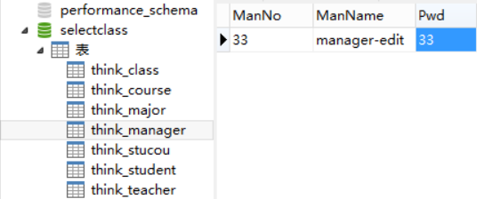

### 7.3.3 添加学生、老师

**说明：**管理员添加学生（老师）与老师添加课程实现方式一致，只是查询的表和关键字不一样。通过POST将填写的表单值传递到后台，通过add函数向表student（或teacher）添加相应字段信息

## 测试：

**1.添加学生（老师）**

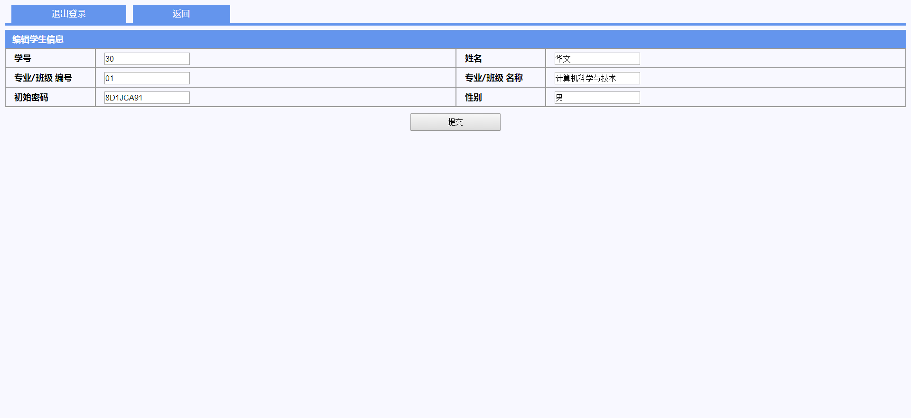

**2.学生（老师）添加成功**

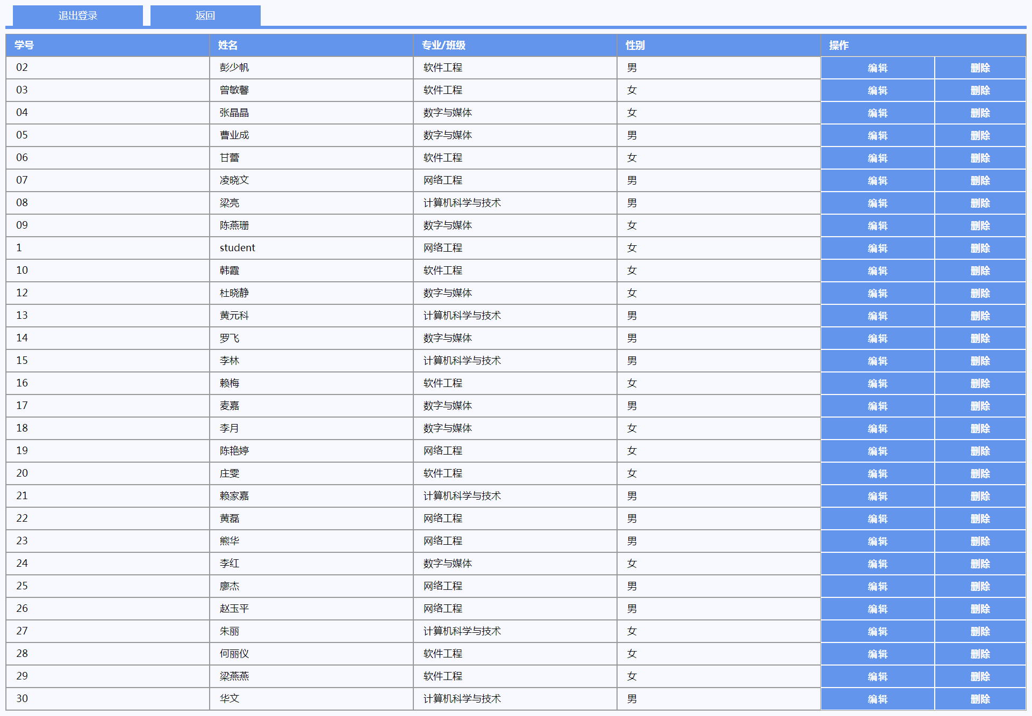

**3.添加学生（老师）前数据库课程信息**

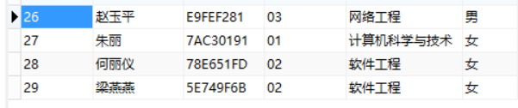

**4.添加学生（老师）后数据库课程信息**

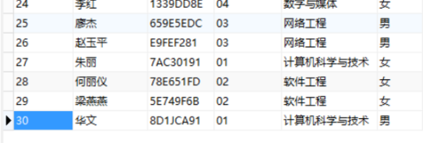

### 7.3.4 管理学生、老师

**1.编辑学生（老师）信息**

**说明：**管理员编辑学生（老师）信息与老师编辑课程信息实现方式一致，只是查询的表和关键字不一样。点击【编辑】按钮通过POST将所点击学生（老师）的学号（StuNo）/工号（TeaNo）值传到后台，然后根据学号（StuNo）/工号（TeaNo）查询表student（teacher）获取此学生（老师）的所有信息并显示（即显示此学生（老师）未修改前的默认信息），在通过点击【修改】按钮，提交修改后的课程信息表单，并更新数据库student（teacher）刷新后就可以显示修改后的信息。

## 测试：（测试编号为02的学生）

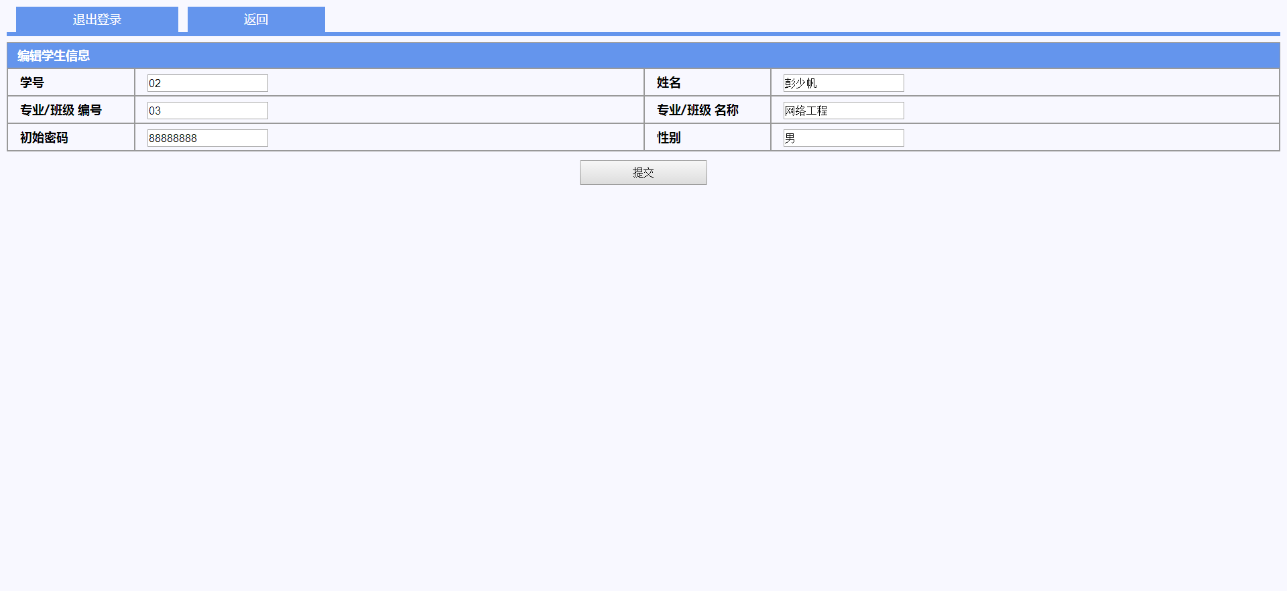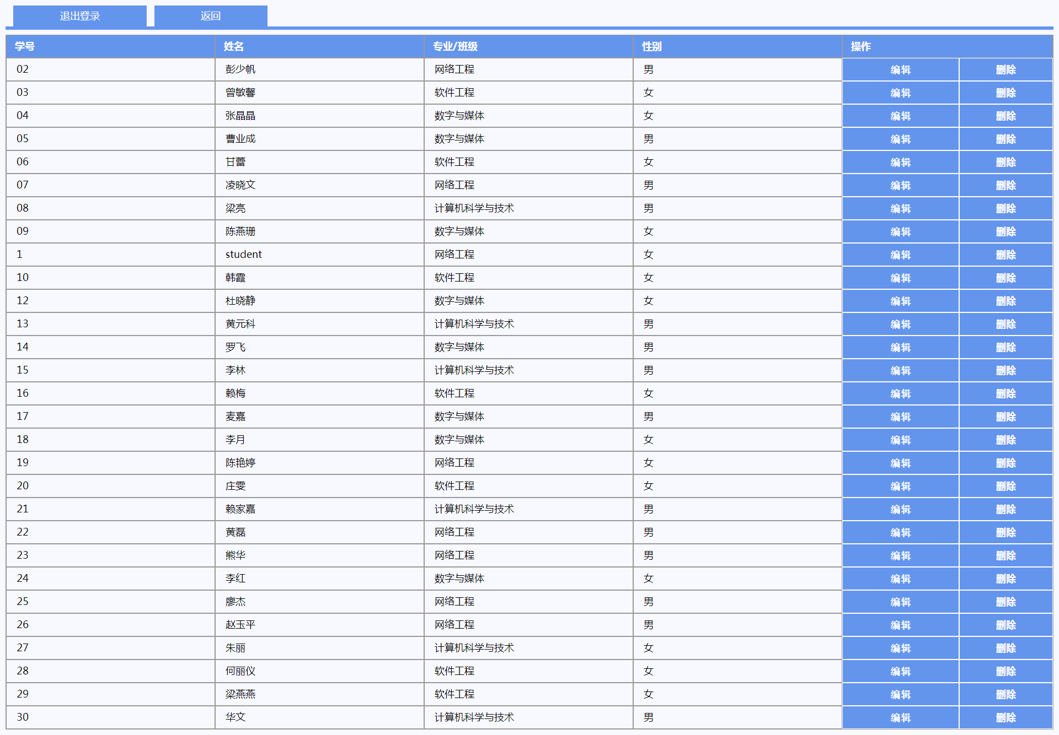

**2.删除学生、老师**

**说明：**管理员删除学生（老师）信息与老师删除课程信息实现方式一致，只是查询的表和关键字不一样，故主要代码不再重复展示。通过获取到的学号（StuNo）/工号（TeaNo）查询表student（teacher）中对应的课程并删除

## 测试：（测试删除编号为01的学生后）

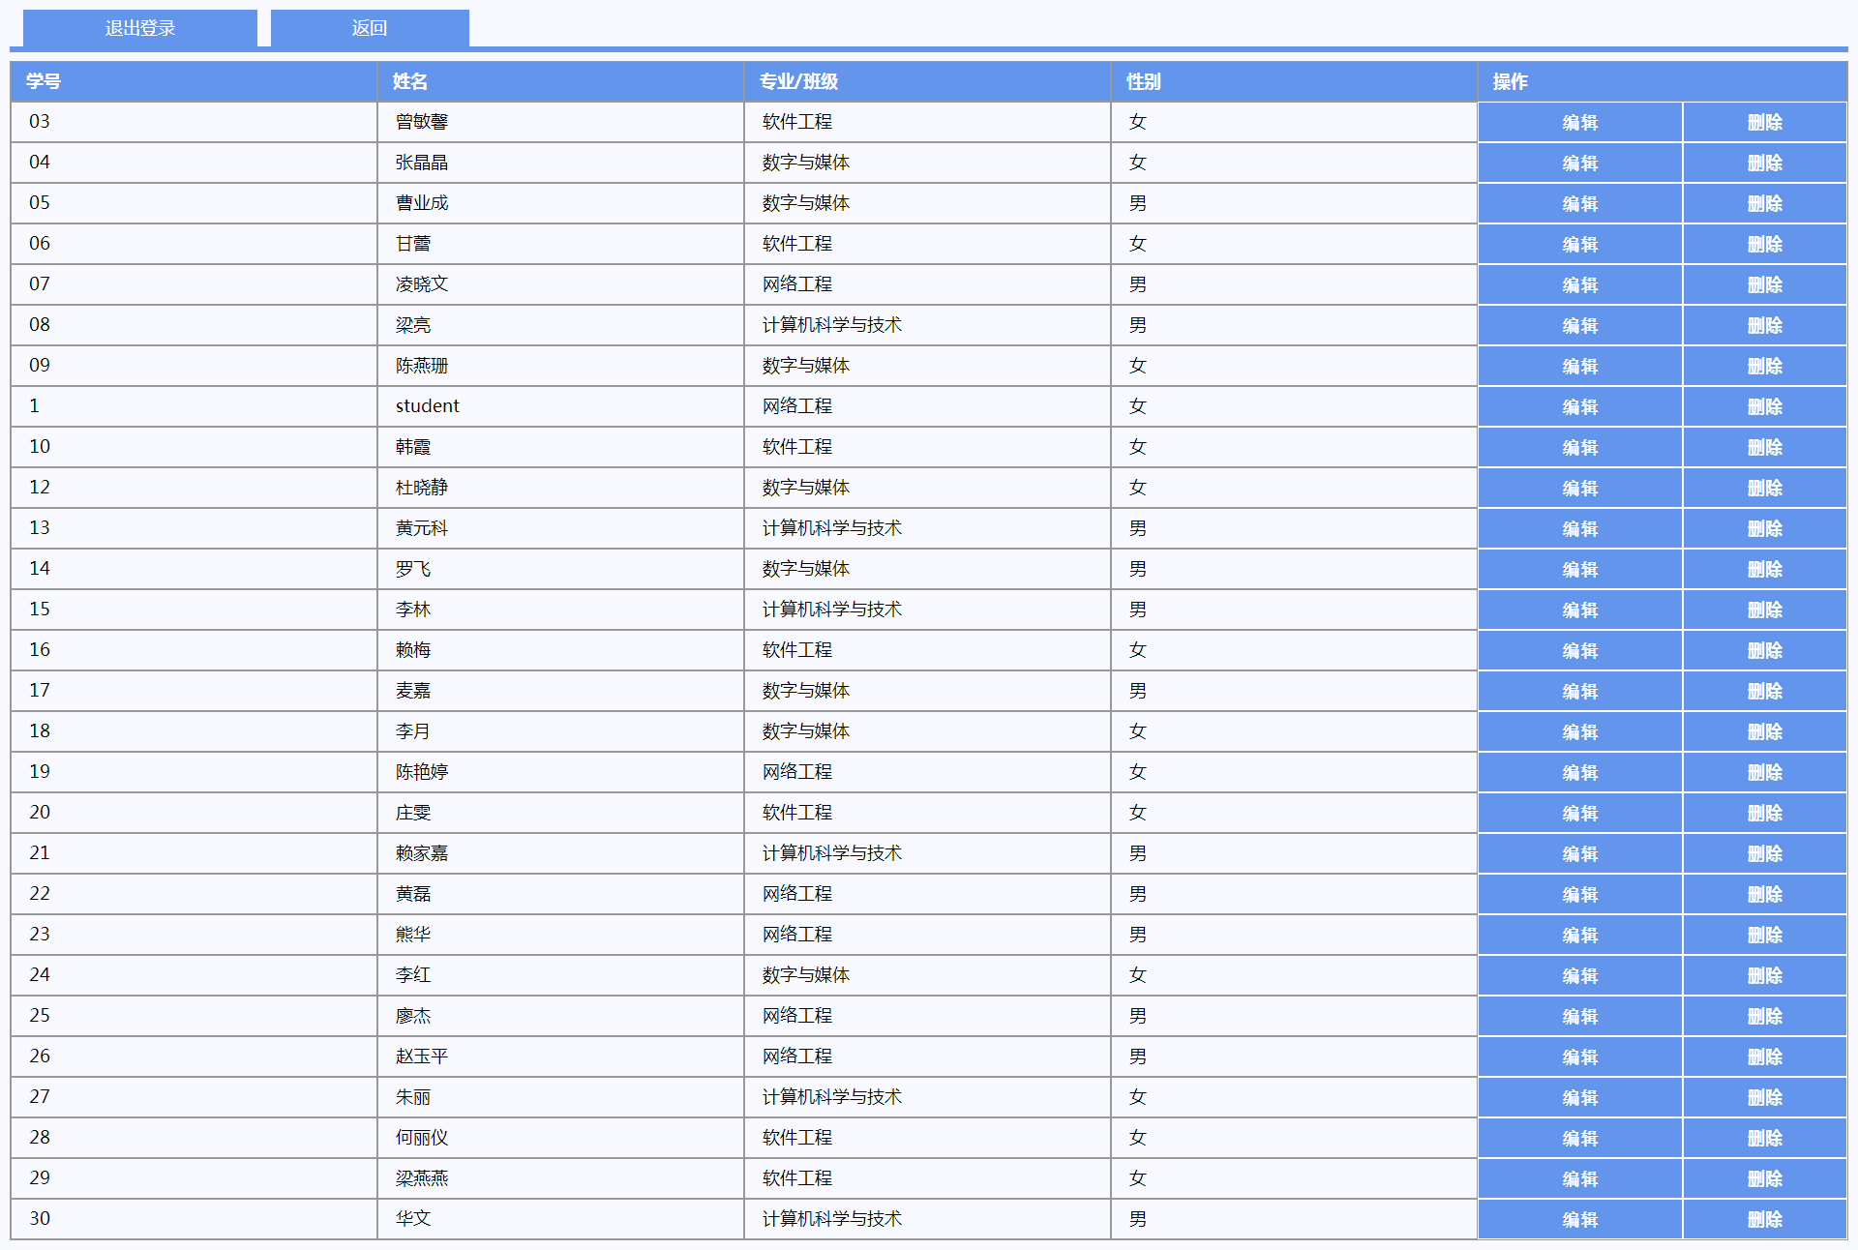

# 八、系统总结

通过本次对该系统学生端的设计与实现，使我对数据库软件MySQL等软件应用有了更深一步的理解。在整个设计阶段感受最为深刻的是掌握学习的方式和解决问题的方法。首先是解决问题的方式，虽然面临的信息很多，但是如何从大量的信息中筛选出所需的信息，有用的信息，才是解决问题的关键。另外一个就是解决问题的方法，就像我在解决设计中的很多问题一样，通过看书或在网上寻找有关资料，虽然得到的信息大部分都是有价值，正确的，但实际上每个人编程的思路和对数据处理的方法、思想都是不同的，这就要求我们从大量的信息中筛选出所需的信息，而通过实践才能最快的找到解决问题的方案。我深刻的体会到了这一点的重要性，也牢记主了这一点，在今后的学习和研究中我也会继续将这种方法延续下去。

# 九、附录

### 参考文献：

1. Simon Bennett, Steve MoRobb, Ray Farmer.UML 2.2面向对象分析与设计[M].北京：清华大学出版社，2013.
2. Glenford J.Myers, Tom Badgett, Corey Sandler.软件测试的艺术[M].北京：机械工业出版社，2015.
3. 康雁.软件需求工程[M].北京：科学出版社，2014.
4. 王珊，萨师煊.数据库系统概论[M].北京：高等教育出版社，2014.
5. 单东林，张晓菲，魏然.锋利的jQuery[M]. 北京：人民邮电出版社.
6. 杨弘平，吕海华，李波，史江萍等.UML基础、建模与设计实践[M].北京：清华大学出版社，2012.
7. 王俊芳，李隐峰，王池. 基于MVC模式的ThinkPHP框架的研究[D]. 成都：电子科技大学，2014.
8. [徐俊强，史香雯，孙屹，姚文林.](http://search.china-pub.com/s/?key1=%d0%ec%bf%a1%c7%bf%a1%a2%ca%b7%cf%e3%f6%a9%a1%a2%cb%ef%d2%d9%a1%a2%d2%a6%ce%c4%c1%d6" \t "http://product.china-pub.com/_blank)PHP+MySQL动态网站设计实用教程[M]. 北京：清华大学出版社，2015 年6月.

[9] ThinkPHP3.2完全开发手册 <http://document.thinkphp.cn/manual_3_2.html>